LAPORAN KERJA PRAKTEK

RANCANG BANGUN SISTEM INFORMASI PERPUSTAKAAN SMP TUNAS BARU CIPARAY

Diajukan untuk memenuhi persyaratan kelulusan

Matakuliah TIF335 Kerja Praktek

oleh :

Akbar Tawakal Pancanandita Basuki / C1A160034



**PROGRAM STUDI TEKNIK INFORMATIKA**

**FAKULTAS TEKNOLOGI INFORMASI**

**UNIVERSITAS BALE BANDUNG**

**2019**

LEMBAR PENGESAHAN

PROGRAM STUDI TEKNIK INFORMATIKA

RANCANG BANGUN SISTEM INFORMASI PERPUSTAKAAN

Di SMP TUNAS BARU CIPARAY

oleh :

Akbar Tawakal Pancanandita Basuki / C1A160034

disetujui dan disahkan sebagai

Laporan Kerja Praktek

Bandung, 1 Agustus 2019

Koordinator Kerja Praktek

Yaya Suharya S.Kom.,M.T

NIDN: 407047706

LEMBAR PENGESAHAN

SMP TUNAS BARU CIPARAY

RANCANG BANGUN SISTEM INFORMASI PERPUSTAKAAN

Di SMP TUNAS BARU CIPARAY

oleh :

Akbar Tawakal Pancanandita Basuki / C1A160034

disetujui dan disahkan sebagai

Laporan Kerja Praktek

Bandung

Ketua perpustakaan

Herni Susanti S.Si

NUPTK:

**Abstraksi**

Kerja Praktek dilaksanakan di SMP TUNAS BARU Ciparay, mulai pada tanggal 18 Februari 2019 sampai dengan tanggal 28 Maret 2019. Perpustakaan merupakan bagian dari sumber belajar yang harus di miliki oleh setiap sekolah atau perguruan tinggi. Karena peserta didik dengan mudah mencari informasi atau ilmu pengetahuan melalui perpustakaan. Dengan adanya perkembangan teknologi membuat manusia berfikir untuk dapat bekerja lebih efektif dan efisien. Salah satunya yaitu membuat sistem konvensional yang terkomputerisasi. Dengan memanfaatkan fasilitas Komputer atau Laptop agar perpustakaan dengan lebih efektif dan efisien dalam melakukan transaksi peminjaman dan pengembalian buku. Pada penelitian ini dirancang suatu sistem informasi berbasis Desktop menggunakan Bahasa pemrograman JAVA dan software berupa NetBeans IDE 8.2 dan XAMPP. Dengan sistem ini, diharapkan mampu mengatasi berbagai kebutuhan dari *user* untuk mencari buku dan melakukan pemesanan serta memudahkan *user* dalam sirkulasi peminjaman buku dan pengembalian buku. Kesimpulan dari keseluruhan proses kerja praktek yang dilaksanakan penulis mengimplementasikan hasil penelitian tersebut kedalam Rancang Bangun Sistem Informasi Perpustakan Smp Tunas Baru Ciparay.

*Kata Kunci : Perpustakaan, JAVA, NetBeans IDE 8.2, XAMPP.*

Kata Pengantar

Dengan memanjatkan puji dan syukur kehadirat Allah SWT yang telah memberikan rahmat dan karunia-Nya, sehingga dapat terselesaikan laporan hasil kerja praktek yang berjudul “Pembangunan Sistem Informasi Perpustakaan Berbasis Desktop Smp Tunas Baru Ciparay”. Dalam penyusunan laporan ini penulis banyak mengalami hambatan dan kesulitan, tetapi berkat dorongan dan dukungan dari berbagai pihak penulis dapat menyelesaikan laporan kerja praktek ini.

Dalam kesempatan ini penulis ingin menyampaikan rasa terima kasih yang sebesar-besarnya kepada :

1. Kedua orang tua yang tidak pernah letih memberikan bimbingan, dukungan, kepercayaan, dan do’a serta nasehatnya untuk keberhasilan penulis
2. Bapak Yudi Herdiana, S.T. M.T. selaku Dekan Program Studi Teknik Informatika di Universitas Bale Bandung
3. Ibu Herni Susanti S.Si selaku pembimbing di tampat kerja praktek
4. Seluruh Dosen Universitas Bale Bandung terutama Dosen Program Studi Teknik Informatika
5. Om Roni dan Tante Ega sekeluarga yang selalu memberikan arahan dan motivasi selama tinggal di Bandung
6. Kakak dan sodara penulis yang selalu memberikan doa dan motivasi
7. Sahabat sekalian mahasiswa angkatan 2016 yang tidak henti-hentinya memberikan do’a dan semangat untuk penyusunan laporan kerja praktek ini.

Akhir kata penulis mengharapkan semoga amal kebaikan yang telah diberikan oleh semua pihak yang terlibat dalam penyusunan laporan kerja praktek ini diterima oleh Allah SWT dan penulis menunggu kritik dan saran yang membangun sebagai masukan untuk penyempurnaan penyusunan laporan kerja praktek ini serta dapat bermanfaat bagi pihak-pihak yang membutuhkan.

**Daftar Isi**

Abstraksi iii

Kata Pengantar iv

Daftar Isi v

Daftar Gambar viii

Daftar Tabel x

Bab I Pendahuluan I-1

1. Latar Belakang I-1
2. Lingkup I-2
3. Tujuan I-2

Bab II Organisasi dan Lingkungan Kerja Praktek II-1

1. Tinjauan Sekolah II-1

II.1.1 Struktur Organisasi II-1

II.1.2 Profil Sekolah II-2

II.1.3 Visi dan Misi II-2

II.1.3.1 Visi II-2

II.1.3.2 Misi II-3

1. Lingkup Pekerjaan II-3
2. Deskripsi Pekerjaan II-4
3. Jadwal Kerja II-4

Bab III Pengetahuan/Teori Penunjang Kerja Praktek III-1

1. Teori Penunjang Kerja Praktek III-1

III.1.1 Perpustakaan III-1

III.1.2 Sistem Informasi III-2

III.1.3 Konsep Perancangan Sistem Informasi Perpustakaan III-2

III.1.4 Pemrograman Berorientasi Objek III-3

III.1.5 Unified Modeling Language (UML) III-3

III.1.6 Diagram Use Case III-4

III.1.7 Diagram Kelas III-5

III.1.8 Diagram Aktivitas III-6

III.1.9 Diagram Objek III-6

III.1.10 Skema Relasi III-7

III.1.11 Definisi Basis Data III-8

III.1.12 Operasi Basis Data III-8

III.1.13 Sistem Manajemen Basis Data III-8

III.1.14 Karakteristik Basis Data III-9

III.1.15 Bahasa Basis Data III-9

III.1.16 Algoritma III-9

III.1.17 Bahasa Pemrograman III-10

III.1.18 Perangkat Lunak Penunjang III-10

III.1.19 Java III-10

III.1.20 PhpMyAdmin III-12

III.1.21 Xampp III-12

1. Kakas Pembangunan Sistem Informasi Perpustakaan Berbasis Desktop III.12

Bab IV Pelaksanaan Kerja Praktek IV-1

1. Analisis Sistem IV-1

IV.1.1 Analisis Masalah IV-1

IV.1.2 Analisis Sistem yang Sedang berjalan IV-1

IV.1.2.1 Prosedur Pendaftaran Anggota IV-2

IV.1.2.2 Prosedur Peminjaman Buku IV-3

IV.1.2.3 Prosedur Pengembalian Buku IV-3

IV.1.3 Aturan Bisnis IV-4

IV.1.4 SKPL (Spesifikasi Kebutuhan Perangkat Lunak) IV-5

1. Proses IV-5

IV.2.1 Eksplorasi IV-5

IV.2.2 Pembangunan Perangkat Lunak IV-18

IV.2.2.1 Analisis Kebutuhan Non Fungsional IV-19

IV.2.2.1.1 Analisis Pengguna (User) IV-19

IV.2.2.1.2 Analisis *Hardware* IV-19

IV.2.2.1.3 Analisis *Software* IV-20

IV.2.2.1.4 Skema Relasi IV-20

IV.2.3 Perancangan Struktur Menu IV-22

IV.2.4 Perancangan Antarmuka IV-23

IV.2.5 Implementasi Antarmuka IV-31

IV.2.5.1 Tampilan Splash IV-31

IV.2.5.2 Tampilan Login IV-31

IV.2.5.3 Tampilan Menu Utama IV-32

IV.2.5.4 Tampilan Menu Data Anggota IV-32

IV.2.5.5 Tampilan Menu Data Buku IV-33

IV.2.5.6 Tampilan Data Peminjaman IV-34

IV.2.5.7 Tampilan Data Pengembalian IV-34

IV.2.5.8 Tampilan Detail Peminjaman IV-35

IV.2.5.9 Tampilan Detail Pengembalian IV-35

IV.2.5.10 Tampilan Tentang Aplikasi IV-36

IV.2.6 Pelaporan Hasil Kerja Praktek IV-36

Bab V Penutup V-1

V.1 Kesimpulan dalan sarana mengenai pelaksanaan Kerja Praktek V-1

V.1.1 Kesimpulan Pelaksanaan Kerja Praktek V-1

V.1.2 Saran Pelaksanaan Kerja Praktek V-1

V.2 Kesimpulan dan saran mengenai substansi yang digeluti selama Kerja Praktek V-1

V.2.1 Kesimpulan mengenai Sistem Informasi Perpustakaan V-1

V.2.2 Saran mengenai Sistem Informasi Perpustakaan V-2

Lampiran A.TOR (TERM OF REFERENCE) A-1

Lampiran B. LOG ACTIVITY B-1

Lampiran C. LEMBAR WAWANCARA C-1

Daftar Gambar

Gambar II.I Struktur Organisasi II-1

Gambar III-I Simbol-simbol Diagram Use Case III-4

Gambar III-II Simbol-simbol Diagram Kelas III-5

Gambar III-III Simbol-simbol Diagram Aktivitas III-6

Gambar III-IV Simbol-simbol Diagram III-7

Gambar IV-I Prosedur Pendaftaran Anggota IV-2

Gambar IV-II Prosedur Peminjaman Buku IV-3

Gambar IV-III Prosecur Pengembalian Buku IV-4

Gambar IV-IV Usecase Diagram IV-6

Gambar IV-V Diagram login IV-14

Gambar IV-VI Diagram Anggota IV-15

Gambar IV-VII Diagram Buku IV-16

Gambar IV-VIII Diagram Peminjaman IV-17

Gambar IV-IX Diagram Pengembalian IV-18

Gambar IV-X Perancangan Struktur Menu IV-22

Gambar IV-XI Perancangan Antarmuka Splash IV-23

Gambar IV-XII Perancangan Antarmuka Login IV-24

Gambar IV-XIII Perancangan Antarmuka Menu IV-25

Gambar IV-XIV Perancangan Antarmuka Data Anggota IV-25

Gambar IV-XV Perancangan Antarmuka Data Buku IV-26

Gambar IV-XVI Perancangan Antarmuka Data Peminjaman IV-27

Gambar IV-XVII Perancangan Antarmuka Data Pengembalian IV-28

Gambar IV-XVIII Perancangan Antarmuka Detail Pengembalian IV-29

Gambar IV-XIX Perancangan Antarmuka Detail Pinjaman IV-30

Gambar IV-XX Perancangan Antarmuka Tentang Aplikasi IV-30

Gambar IV-XXI Antarmuka Splash IV-31

Gambar IV-XXII Antarmuka Login IV-31

Gambar IV-XXIII Antarmuka Menu Utama IV-32

Gambar IV-XXIV Antarmuka Data Anggota IV-32

Gambar IV-XXV Antarmuka Data Buku IV-33

Gambar IV-XXVI Antarmuka Data Peminjaman IV-34

Gambar IV-XXVII Antarmuka Data Pengembalian IV-34

Gambar IV-XXVIII Antarmuka Detail Peminjaman IV-35

Gambar IV-XXIX Antarmuka Detail Pengembalian IV-35

Gambar IV-XXX Antarmuka Tentang Aplikasi IV-36

Daftar Tabel

Tabel IV‑I SKPL (Spesifikasi Kebutuhan Perangkat Lunak IV-5

Tabel IV‑II Definisi aktor dan deskripsinya IV-7

Tabel IV‑III Definisi Usecase dan deskripsinya IV-8

Tabel IV-IV *Skenario Use case* Login IV-9

Tabel IV-V *Skenario Use case Anggota* IV-10

Tabel IV-VI *Skenario Use case* Buku IV-10

Tabel IV-VII *Skenario Use case* Peminjaman IV-11

Tabel IV-VIII *Skenario Use case* Pengembalian IV-12

Tabel IV-IX *Skenario Use case* Detail Peminjaman IV-13

Tabel IV-X *Skenario Use case* Detail Pengembalian IV-13

Tabel IV‑XI Analisis Pengguna (User) IV-19

Tabel IV‑XII Perangkat Keras yang Dibutuhkan IV-20

Tabel IV-XIII Perangkat Keras yang Tersedia IV-20

Tabel IV‑XIV Software yang Diperlukan IV-20

Tabel IV-XV Tabel Anggota IV-20

Tabel IV-XVI Tabel Buku IV-21

Tabel IV-XVII Tabel Peminjaman IV-21

Tabel IV-XVIII Tabel Pengembalian IV-21

Tabel IV-XIX Tabel Detail Peminjaman IV-21

Tabel IV-XX Tabel Detail Pengembalian IV-22

Tabel IV-XXI Tabel Login IV-22

# 

Pendahuluan

.

## Latar belakang

Teknologi Informasi berperan penting dalam memperbaiki kualitas suatu instansi. Penggunaanya tidak hanya sebagai proses otomatisasi terhadap akses informasi, tetapi juga menciptakan akurasi, kecepatan dan kelengkapan sebuah sistem yang terintegrasi, sehingga proses organisasi yang terjadi akan efisien, terukur dan fleksibel. Perpustakaan sekolah merupakan salah satu fasilitas yang disediakan oleh sekolah sebagai pendukung dan penunjang proses kegiatan belajar mengajar bagi para murid. Keberadaan sebuah perpustakaan sangat membantu untuk menambah atau meningkatkan pengetahuan dan wawasan bagi para murid di sekolah. Dengan meningkatnya fungsi perpustakaan secara maksimal maka diharapkan juga akan memberikan pendidikan yang maksimal bagi para murid.

Permasalahan yang terjadi pada sebagian besar masyarakat Indonesia yaitu salah satunya masih kurang kesadaran akan pentingnya membaca, hal ini ditandai dengan minimnya jumlah pengunjung perpustakaan. Kurangnya minat baca masyarakat ini bias jadi disebabkan oleh kurangnya informasi tentang buku-buku yang ada di perpustakaan. Pada kasus ini, jelas yang terjadi adalah kurangnya interaksi antara masyarakat dan pihak perpustakaan.

Pemanfaatan teknologi di SMP TUNAS BARU Ciparay sangatlah diperlukan khususnya dalam proses pengelolaan perpustakaan. Pada perkembangan teknologi yang berkembang sangat cepat dan banyak instansi negeri maupun swasta yang sedang menerapkan pemanfaatan teknologi secara terkomputerisasi, akan tetapi perpustakaan di SMP TUNAS BARU Ciparay masih menggunakan proses tertulis atau manual. Dimana proses pendataan anggota, buku, peminjaman, pencarian data peminjaman buku masih berbentuk pencatatan secara manual dan dokumen rentan hilang dan juga sering terjadi kesalahan yang menyebabkan pendataan menjadi kurang efektif.

Dari uraian masalah tersebut bahwa di SMP TUNAS BARU CIPARAY belum adanya sistem informasi perpustakaan yang terkomputerisasi, maka akan dikembangkan sebuah aplikasi sistem informasi perpustakaan berbasis desktop yang mengolah data anggota, buku, peminjaman dan pengembalian yang sebelumnya dilakukan secara tertulis atau manual menjadi sistem yang terkomputeri.

Sistem informasi yang interaktif berperan penting dalam memperbaiki kualitas suatu perpustakaan. Penyebaran informasi yang lebih efisien juga dapat dilakukan melalui internet dengan telepon genggam. Fungsi interaktif lainnya yang perlu dimiliki sistem ini adalah fasilitas pencarian buku berdasarkan kode buku yang langsung menampilan semua data buku, yaitu nama buku, klasifikasi buku, penerbit, tahun terbit, pengarang, kategori yang tersedia beserta informasi buku lain berhubungan dengan buku yang dicari oleh petugas perpustakaan jika buku yang dicari tidak ditemukan.

## Lingkup

Kerja Praktek dilakukan dari tanggal 18 Februari 2019 dan berakhir pada 28 Maret 2019 di perpustakaan SMP TUNAS BARU Ciparay Berdasarkan latar belakang yang telah diuraikan, maka yang menjadi ruang lingkup kerja praktek ini adalah sebagai berikut :

* Data buku,
* Data peminjaman buku,
* Data pengembalian buku,
* Data anggota.

Rancang Bangun Sistem informasi perpustakaan yang dibangun di SMP TUNAS BARU Ciparay untuk mendukung kinerja agar lebih efektif dan efisien dan terkomputerisasi.

## Tujuan

Tujuan dari pembangunan sistem informasi aplikasi perpustakaan ini yaitu untuk meningkatkan pelayanan dan pengelolaan data perpustakaan di SMP Tunas Baru Ciparay, diantaranya :

* Memudahkan pencarian data peminjaman buku dan pengembalian buku,
* *Memudahkan penyimpanan data anggota, data buku, data peminjaman buku dan data pengambalian buku yang masuk dalam sebuah basis data.*

# 

Organisasi atau Lingkungan Kerja Praktek

## Tinjauan Sekolah

Tinjauan sekolah adalah untuk mengetahui keadaan di sekolah diantaranya mengenai struktur organisasi, profil, visi, misi sekolah.

### Struktur Organisasi

Struktur Organisasi SMP TUNAS BARU Ciparay dapat dilihat pada gambar dibawah

TU Persuratan

Chandra Koswara, S.Pd

Komite Sekolah

Drs. Rahmat Sadi Sargani

Kepala Sekolah

Hendra Muhidin, S.Pd., M.M

Kepala TU

Kurnia Megantara, A.Md

TU Kesiswaan

Nita Agustin K, A.Md

PKS Kurikulum

Dede Suryana, S.Pd

Staff Umum

Henny Triyantini

PKS Kesiswaan

Ahadian Kendarsah, S.Pd

BK BP

Ida Herawati, S.Pd

PKS Sarana Prasarana

Hendri Kurniawan, SPd

PKS Humas

Asep Suherman, S.Pd

Laboratorium

Mochamad Ichsan Z., S.Pd

Pustakawan

Novi Nuraeni

Staff Guru

Siswa

***Gambar II‑I*** ***Struktur Organisasi***

### Profil Sekolah

1. Nama sekolah : SMP TUNAS BARU CIPARAY
2. NPSN : 20227762
3. Jenjang Pendidikan : SMP
4. Status Sekolah : Swasta
5. Alamat : Jl. Raya Laswi – Ciparay No.492

RT / RW : 1 / 1

Kode Pos : 40381

Kelurahan : Gunung Leutik

Kecamatan : Kec. Ciparay

Kabupaten/Kota : Kab. Bandung

Provinsi : Prov. Jawa Barat

Negara : Indonesia

Nomor Telepon : 02285966103

Nomor Fax : -

Email : [smptunasbaru_ciparay@yahoo.com](mailto:smptunasbaru_ciparay@yahoo.com)

Website : -

1. Status Kepemilikan : Yayasan
2. Luas Tanak Milik (m2) : 1799
3. Luas Tanah Bukan Milik (m2) : 0
4. NPWP : 003898236444000

### Visi dan Misi

1. **Visi**

Mewujudkan Lingkungan Sekolah yang Bersih, Hijau, dan Santun berprestasi dalam Iptek berlandaskan Imtaq.

Indicator

1. Terwujudnya peningkatan keimanan dan ketaqwaan terhadap Tuhan YME
2. Terwujudnya peningkatan kebersihan dan keindahan lingkungan sekolah
3. Terwujudnya peningkatan perilaku santun, ramah dan murah senyum
4. Peningkatan disiplin dan penegakan tata tertib sekolah yang dilandasi semangat demokrasi
5. Terwujudnya peningkatan daya pikir, pengetahuan dan keterampilan non akademik
6. Terwujudnya peningkatan kemampuan dan keterampilan non akademik
7. Terwujudnya suasana proses belajar mengajar yang kondusif, nyaman dan menyenangkan
8. Terwujudnya peningkatan kualitas lulusan yang dapat melanjutkan kejenjang pendidikan yang lebih tinggi.
9. **Misi**

Untuk dapat mewujudkan Visi tersebut, SMP Tunas Baru Ciparay Kabupaten Bandung. Merumuskan misi-misi sebagai berikut:

1. Mengembangkan kurikulum sekolah yang lengkap dan berwawasan kedepan
2. Melaksanakan penyelenggaraan pembelajaran yang aktif, kreatif, efektif dan menyenangkan
3. Melaksanakan tata tertib sekolah dan budaya hidup berdisiplin
4. Mengembangkan fasilitas sekolah yang relevan dan tepat guna
5. Mengimplementasikan manajemen sekolah yang baik
6. Melaksanakan kegiatan ekstrakurikuler olahraga, seni dan budaya
7. Mewujudkan kemampuan kreatifitas seni dan olahraga yang tangguh dan kompetitif
8. Melaksanakan kegiatan ekstrakurikuler yang berprestasi
9. Meningkatkan standard kelulusan
10. Memenuhi dan mengembangkan sarana dan prasarana pendidikan
11. Mengembangkan sistem penilaian yang outentik
12. Mengembangkan dan melengkapi administrasi sekolah.

## Lingkup Pekerjaan

Lingkup pekerjaan hanya di perpustakaan yang meliputi mencatat, menyusun, menghitung barang-barang yang ada dalam lingkup perpustakaan.

Dalam pelaksanaan kerja praktek dilakukan pembangunan suatu sistem informasi aplikasi perpustakaan berbasis desktop yang sebelumnya menggunakan proses yang masih manual.

## Deskripsi Pekerjaan

Deskripsi pekerjaan yang dilakukan selama masa kerja praktek di SMP TUNAS BARU Ciparay yaitu Rancang Bangun Sistem Informasi Perpustakaan yang menangani hal berikut:

* Menambah, mengubah, dan menghapus data anggota,
* Menambah, mengubah, dan menghapus data peminjaman,
* Menambah, mengubah, dan menghapus data pengembalian,
* Menambah, mengubah, dan menghapus data buku,

Deskripsi pekerjaan yang dilakukan sesuai dengan kesepakatan antara peserta kerja praktek dengan pihak SMP TUNAS BARU Ciparay.

## Jadwal Kerja

Kerja praktek dilasanakan dari tanggal 18 Februari 2019 dan berakhir pada 28 Maret 2019 selama 7 minggu. Waktu pelaksanaan kerja praktek adalah hari Senin - Rabu, pukul 09.00 - 12.00 WIB.

Jadwal kegiatan yang dilakukan selama masa kerja praktek adalah sebagai berikut:

1. Minggu pertama:

* Pengenalan lingkungan kerja dan lingkungan sistem,
* Pembuatan jadwal kerja praktek.

1. Minggu kedua:

* Mempelajari struktur perusahaan,
* Apa saja yang di butuhkan untuk membangun sebuhah aplikasi perpustakaan,
* Instalasi *tools* yang akan digunakan untuk membangun sebuah aplikasi,
* Eksplorasi teknologi yang akan digunakan dalam membangun sebuah aplikasi..

1. Minggu ketiga:

* Eksplorasi DBMS yang akan digunakan dalam aplikasi, yaitu MySQL,
* Mendokumentasikan *tools* yang akan digunakan untuk membangun sebuah aplikasi.
* Melakukan analisis kebutuhan dalam *software Requirements Spesification..*

1. Minggu keempat:

* Perancangan basis data yang akan digunakan,
* Perancangan form loading,
* Perancangan form login,
* Perancangan form admin,
* Perancangan form buku.

1. Minggu kelima:

* Perancangan form peminjaman,
* Perancangan form pengembalian,
* Perancangan form tentang,
* Perancangan form detail peminjaman,
* Perancangan form detail pengembalian.

1. Minggu keenam:

* Melakukan pengujian terhadap aplikasi perpustakaan,
* Melakukan perbaikan *error* dan *bug* yang muncul selama pengujian.

1. Minggu ketujuh:

* Penyempurnaan fitur-fitur tiap form,
* *Pemberian pelatihan kepada ketua perpustakaan,*
* *Soft launching* Pembangunan Sistem Informasi Perpustakaan Berbasis Desktop,
* Penyusunan laporan kerja praktek.
* Penyerahan Aplikasi Sistem Informasi Perpustakaan

Selama pelaksanaan kerja praktek diadakan beberapa kali *review* dengan divisi pustakawan, ibu Herni Susanti sebagai pembimbing peserta kerja praktek untuk menyampaikan kemajuan yang telah di peroleh.

# 

***Pengetahuan/Teori penunjang Kerja Praktek***

## Teori Penunjang Kerja Praktek

*Teori penunjang kerja praktek menjelaskan beberapa teori yang berkaitan dengan pembangunan sistem sebagai dasar pemahaman dalam sebuah sistem serta metode yang dipakai untuk kegiatan pengembangan terhadap sistem tersebut.*

1. ***Perpustakaan***

Perpustakaan adalah mencakup suatu ruangan, bagian dari gedung / bangunan atau gedung tersendiri yang berisi buku-buku koleksi, yang diatur dan disusun demikian rupa, sehingga mudah untuk dicari dan dipergunakan apabila sewaktu-waktu diperlukan oleh pembaca (Sutarno NS, 2006:11).

Perpustakaan adalah kumpulan atau bangunan fisik sebagai tempat buku dikumpulkan dan disusun menurut system tertentu atau keperluan pemakai (Lasa, 2007:12).

*Secara lebih konkrit perpustakaan dapat dirumuskan sebagai suatu unit kerja dari sebuah lembaga pendidikan yang berupa tempat penyimpanan koleksi buku-buku pustaka untuk menunjang proses pendidikan. Dari beberapa pengertian diatas, dapat disimpulkan bahwa perpustakaan adalah tempat untuk mengembangkan informasi dan pengetahuan yang dikelola oleh suatu lembaga pendidikan, sekaligus sebagai sarana edukatif untuk membantu memperlancar cakrawala pendidik dan peserta didik dalam kegiatan belajar mengajar.*

Secara lebih konkrit perpustakaan dapat dirumuskan sebagai suatu unit kerja dari sebuah lembaga pendidikan yang berupa tempat penyimpanan koleksi buku-buku pustaka untuk menunjang proses pendidikan. Dari beberapa pengertian diatas, dapat disimpulkan bahwa perpustakaan adalah tempat untuk mengembangkan informasi dan pengetahuan yang dikelola oleh suatu lembaga pendidikan, sekaligus sebagai sarana edukatif untuk membantu memperlancar cakrawala pendidik dan peserta didik dalam kegiatan belajar mengajar.

1. ***Sistem Informasi***

Definisi sistem informasi menurut beberapa ahli :

1. Oetomo (2002:11) mengartikan sistem informasi sebagai kumpulan elemen yang saling berhubungan satu sama lain yang membentuk satu kesatuan untuk mengintegrasikan data, memproses dan menyimpan serta mendistribusikan informasi. Definisi ini menggambarkan adanya interaksi diantara elemen yang sistematis dan teratur untuk menciptakan dan membentuk aliran informasi yang mendukung pembuatan keputusan dan melakukan kontrol terhadap jalannya perusahaan (perpustakaan).
2. Sistem informasi sering didefinisikan sebagai sistem informasi manajemen. Davis (1988:2) memilih memakai istilah sistem informasi manajemen dengan mendefinisikan sebagai sebuah sistem manusia/mesin yang terpadu (*integrated*), untuk menyajikan informasi guna mendukung fungsi operasi, manajemen, dan pengambilan keputusan dalam sebuah organisasi.

Dari definisi sistem, informasi dan sistem informasi, maka dapat mendefinisikan istilah sistem informasi perpustakaan. Pada kebanyakan literatur, sistem informasi perpustakaan termasuk di dalam kajian sistem informasi manajemen (SIM). Oetomo (2002:173) memasukkan sistem informasi perpustakaan dalam sistem informasi manajemen berdasarkan bidang minat perusahaan/organisasi. Sehingga dengan memodifikasi apa yang disampaikan Davis (1988:2) tentang definisi Sistem Informasi Manajemen, maka Sistem Informasi (Manajemen) Perpustakaan dapat didefinisikan sebagai sebuah sistem manusia dan atau mesin yang terpadu/terintegrasi, untuk menyajikan informasi guna mendukung fungsi operasional, manajemen, dan pengambilan keputusan dalam sebuah perpustakaan.

1. **Konsep Perancangan Sistem Informasi Perpustakaan**

Dalam membangun sistem informasi perpustakaan, dibutuhkan metode yang digunakan dalam merancang sistem informasi perpustakaan, guna menganalisis apa saja yang dibutuhkan sebelum masuk kedalam tahap pengkodingan. Metode yang digunakan adalah Pemrograman Berorientasi Objek (PBO) sebagai metode yang tepat dalam pembangunan sistem informasi perpustakaan SMP TUNAS BARU Ciparay dan pemodelan yang digunakan dalam menggambarkan desain objek-objek yang digunakan menggunakan *Unified Modelling Language* (UML). Dan juga dibutuhkan diagram flowmap sebagai penggambaran langkah-langkah aliran dokumen dan prosedur yang berjalan dalam sistem.

1. **Pemrograman Berorientasi Objek**

Perancangan program sistem informasi perpustakaan SMP TUNAS BARU Ciparay menggunakan metode Pemrograman Berorientasi Objek (PBO). Pemrograman Berorientasi Objek (PBO) merupakan paradigma pemrograman yang berorientasikan objek. Semua data dan fungsi didalam paradigma dibungkus dalam kelas-kelas dan objek-objek. Konsep dasar PBO dikelompokkan kedalam kelas, objek, abstraksi, enkapsulasi dan polimorfisme melalui pengiriman pesan *(message).*

Pemodelan Pemrograman Berorientasi Objek dipilih dalam membangun sistem informasi perpustakaan SMP TUNAS BARU Ciparay, karena PBO memiliki kelebihan yaitu lebih mudah dibaca dan dipahami karena bentuk pemodelan program diorientasikan dalam bentuk objek-objek. Pemodelan desain yang mengilustrasikan objek-objek dalam sistem yang ada pada Pemrograman Berorientasi Objek adalah *Unified Modelling Language* (UML).

1. **Unified Modeling Language (UML)**

*Unified Modeling Language* (UML) adalah himpunan struktur dan teknik untuk pemodelan desain program berorientasi objek serta aplikasinya (David M. Kroenke). Berikut adalah beberapa model yang digunakan dalam perancangan Sistem Informasi Perpustakaan SMP TUNAS BARU Ciparay untuk menggambarkan sistem dalam UML:

1. Diagram Use Case
2. Diagram Kelas
3. Diagram Aktivitas
4. Diagram Objek
5. **Diagram Use Case**

Diagram use case adalah model fungsional sebuah sistem yang menggunakan aktor dan use case. Use case adalah layanan (services) atau fungsi–fungsi yang disediakan oleh sistem untuk penggunanya (Henderi et al, 2008). Berikut ini adalah simbol–simbol yang digunakan pada diagram use case:

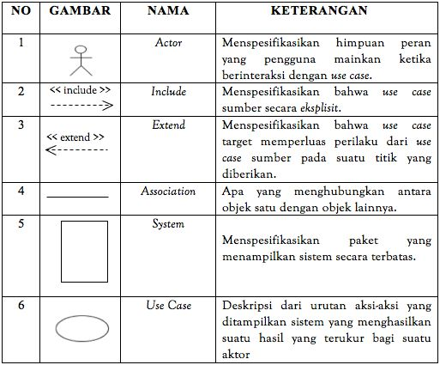

***Gambar III‑I*** ***Simbol – simbol Diagram Use Case***

Deskripsi Diagram Use Case:

1. Sebuah use case adalah dimana sistem digunakan untuk memenuhi satu atau lebih kebutuhan pemakai.
2. Use case merupakan awal yang sangat baik untuk setiap fase pengembangan berbasis objek, design testing, dan dokumentasi.
3. Use case menggambarkan kebutuhan sistem dari sudut pandang di luar sistem.
4. Use case menentukan nilai yang diberikan sistem kepada pemakainya.
5. Use case hanya menetapkan apa yang seharusnya dikerjakan oleh sistem, yaitu kebutuhan fungsional sistem.
6. Use case tidak untuk menentukan kebutuhan nonfungsional, misal: sasaran kerja, bahasa pemrograman.
7. **Diagram Kelas**

Diagram kelas adalah diagram UML yang menggambarkan kelas-kelas dalam sebuah sistem dan hubungannya antara satu dengan yang lain, serta dimasukkan pula atribut dan operasi. Tahapan dari diagram kelas adalah sebagai berikut:

1. Mengidentifikasi objek dan mendapatkan kelas-kelasnya.
2. Mengidentifikasi atribut kelas-kelas.
3. Mulai mengkonstruksikan kamus data.
4. Mengidentifikasi operasi pada kelas-kelas.
5. Mengidentifikasikan hubungan antar kelas dengan menggunakan asosiasi, agregasi, dan inheritance (pewarisan).

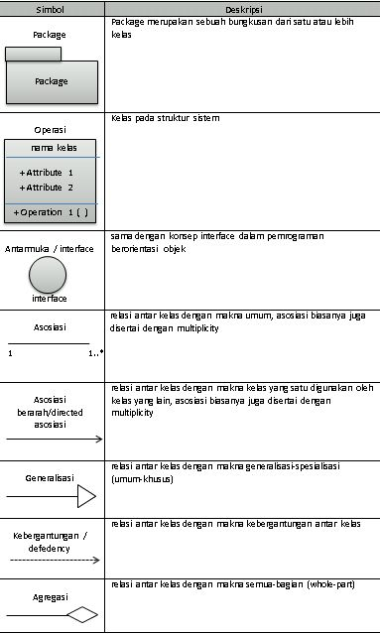Berikut ini adalah symbol-simbol yang digunakan pada diagram kelas:

***Gambar III‑II*** ***Simbol-simbol Diagram kelas***

1. **Diagram Aktivitas**

Diagram aktivitas adalah representasi grafis dari seluruh tahapan alur kerja. Diagram ini mengandung aktivitas, pilihan tindakan, perulangan dan hasil dari aktivitas tersebut. Diagram ini dapat digunakan untuk menjelaskan proses bisnis dan alur kerja operasional secara langkah demi langkah dari komponen suatu sistem. (Ratno Kustiawan 2010).

Berikut ini adalah simbol–simbol yang digunakan pada diagram aktivitas:

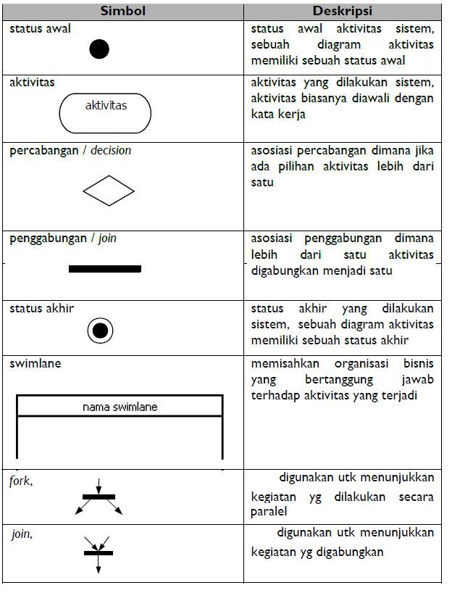

***Gambar III‑III*** ***Simbol-simbol Diagram Aktivitas***

1. **Diagram Objek**

Diagram objek adalah suatu diagram yang berfungsi untuk mengatur atribut, objek dan hubungan antara contoh dalam diagram. Diagram objek juga dapat menampilkan struktur model sistem dalam waktu tertentu. Diagram objek menggambarkan struktur sistem dari segi penamaan objek dan jalannya objek dalam sistem. Pada diagram objek harus dipastikan semua kelas yang sudah didefinisikan pada diagram kelas harus dipakai objeknya, karena jika tidak, pendefinisian kelas itu tidak dapat dipertanggung jawabkan. Meskipun diagram kelas diperlukan untuk mendokumentasikan struktur kelas, tetapi diagram objek, dapat berguna. Sebuah diagram objek dasarnya instansiasi semua atau bagian dari diagram kelas.

Berikut ini adalah simbol–simbol yang digunakan pada diagram objek:

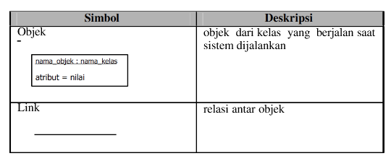

***Gambar III‑IV*** ***Simbol-simbol Diagram***

1. **Skema Relasi**

Skema relasi adalah suatu cara menyusun suatu relasi dengan cara menentukan nama relasi, nama masing-masing field (kolom / atribut) dan domain dari masing-masing *field* yang memiliki kumpulan nilai yang sesuai, relasi yang memiliki nama, didefinisikan oleh himpunan pasangan attribute dan domainnya. Domain juga merupakan tipe data atau format yang didefinisikan untuk suatu attribute.

Membuat skema relasi menggunakan tabel yang menghubungkan relasi – relasi antar entitas yang terhubung, relasi ini ialah untuk menyediakan metode deklaratif untuk menspesifikasikan data dan *query*: pengguna secara langsung menyatakan bahwa informasi dari database mengandung informasi apa dan informasi yang diinginkan, serta membiarkan sistem software manajemen database mengatur struktur data yang berhubungan dengan penyimpanan data dan perbaikan prosedur untuk menjawab *query*.

1. **Definisi Basis Data**

Basis data didefinisikan dari sejumlah sudut pandang seperti:

* + - 1. Himpunan kelompok data (arsip) yang saling berhubungan yang diorganisasi sedemikian rupa agar kelak dapat dimanfaatkan kembali dengan cepat dan mudah.
      2. Kumpulan data yang salling berhubungan yang disimpan secara bersama sedemikian rupa dan tanpa pengulang (redudansi) yang tidak perlu, untuk memenuhi berbagai kebutuhan.
      3. Kumpulan file/tabel/arsip yang saling berhubungan yang disimpan dalam media penyimpanan elektronik.

1. **Operasi Dasar Basis Data**

Operasi-operasi dasar yang dapat kita lakukan berkenaan dengan basis data dapat meliputi:

* + 1. Pembuatan basis data baru (*create database*)
    2. Penghapusan basis data (*drop database*)
    3. Pembuatan file atau table baru kje suatu basis data (*create table*)
    4. Penghapusan file atau table dari suatu basis data (*drop table*)
    5. Penambahan atau pengisian data baru ke sebuah file atau table di sebuah basis data (*insert*)
    6. Pengambilan data dari sebuah file atau table (*retrieve* atau *search*)
    7. Pengubahan data dari sebuah file atau table (*update*)

8. Penghapusan data dari sebuah file atau table (*delete*).

1. **Sistem Manajemen Basis Data**

Sistem manajemen basis data (*data-base management system/DBMS*) adalah perangkat lunak yang digunakan untuk mengendalikan data, termasuk penyimpanan data, pengambilan data, keamanan data, dan intehritas data.

Fungsi utama DBMS adalah menyediakan lingkungan yang nyaman dan efisien untuk digunakan dalam pengambilan dan penyimpanan informasi basis data. Sistem Manajemen data memiliki sifat-sifat diantaranya:

* 1. Mengolah file-file yang saling berhubungan.
  2. Program yang disediakam meliputi fungsi untuk:

1. Memanipulasi data yang telah ada dalam file.
2. Mengorganiasasi dan mengontrol data daalm jumlah yang besar.
3. Memasukan data atau write data.
4. Melakukan *backup, recovery* dan *loging* terhadap data.
5. Menyederhanakan dan memperluas pengamanan data.
6. **Karakteristik Basis Data**

Basis data memiliki karakteristik utama yaitu:

Data yang sama dapat diakses secara serentak (*concurency acces*) oleh beberapa pemakai untuk berbagai kegunaan yang berbeda.

Data tidak tergantung pada struktur atau strategi access dari program aplikasi atau data bersifat transparan terhadap program aplikasi.

3. Data memiliki integritas (*akurasi* dan *validasi*) yang terkendali. Strategi akses terhadap data bersifat logic menyebabkan basis data berbeda dengan file-file yang lainnya. Interaksi basis data bersifat fisik artinya user atau pengguna sangat bergantung pada strutktur data yang dimilikinya.

1. **Bahasa Basis Data**

Sistem basis data menyediakan bahasa pendefinisian daat (*Data Definition Language-DDL*) untuk menentukan skema basis data dan bahasa manipulasi data (*Data Manipulation Language-DML*) untuk menyatakan *query* dan *update* basis data. Pada Praktiknya, DDL dan DML bukan merupakan dua bahasa yang terpisah melainkan membentuk bagian bahasa basis data, seperti yang umum digunakan pada bahasa SQL.

1. **Algoritma**

Algoritma adalah susunan yang logis dan sistematis untuk memecahkan suatu masalah atau untuk mencapai tujuan tertentu, algoritma merupakan suatu metode khusus yang tepat dan terdiri dari serangkaian langkah yang terstruktur dan dituliskan secara matematis, yang akan dikerjakan untuk menyelesaikan suatu masalah dengan bantuan komputer*.*

Dalam pemrograman yang sederhana, algoritma merupakan langkah pertama yang harus ditulis sebelum menuliskan program. Masalah yang dapat diselesaikan dengan pemrograman komputer adalah masalah-masalah yang berhubungan dengan perhitungan matematik.

1. **Bahasa Pemrograman**

Bahasa pemrograman, atau sering diistilahkan juga dengan bahasa komputer atau bahasa pemrograman komputer, adalah instruksi standar untuk memerintah komputer. Bahasa pemrograman ini merupakan suatu himpunan dari aturan sintaks dan semantik yang dipakai untuk mendefinisikan program komputer. Bahasa ini memungkinkan seorang programmer dapat menentukan secara persis data mana yang akan diolah oleh komputer, bagaimana data ini akan disimpan/diteruskan, dan jenis langkah apa secara persis yang akan diambil dalam berbagai situasi.

1. **Perangkat Lunak Penunjang**

Sistem informasi ini menggunakan Java sebagai program pembangunnya.

1. **Java**

Mengerti apa itu JAVA , JDK, JVM dan NetBeans IDE adalah hal wajib sebelum kamu belajar tentang bahasa pemrograman java. Banyak programmer yang langsung loncat ke pemahaman program sebelum mengerti alur sistem java dan editor apa saja yang harus digunakan untuk menjadi programmer java. Java adalah bahasa pemrograman tingkat tinggi dibuat dan dipimpin oleh **James Gosling** saat masih bergabung di Sun Microsystems, Namun saat ini bahasa pemrograman java merupakan bagian dari Oracle dan telah dirilis tahun 1995. Bahasa ini banyak mengadopsi bentuk program yang terdapat pada bahasa C dan C++, namun dengan bentuk program yang lebih sederhana. JAVA adalah bahasa multiplatform atau dapat berjalan di hampir semua platform, dan banyak digunakan pada komputer ataupun perangkat Handphone dan Device lainnya seperti Android. Nama JAVA terinspirasi dari kopi JAWA, makanya icon java berbentuk cangkir kopi.

Aplikasi Java diciptakan dengan *file* teks berekstensi ***.java***. Program ini dikompilasi menghasilkan satu berkas ***bytecode*** berekstensi ***.class*** atau lebih. ***Bytecode*** adalah serangkaian instruksi serupa instruksi kode mesin. Perbedaannya adalah kode mesin harus dijalankan pada sistem komputer dimana kompilasi ditujukan, sementara ***bytecode*** berjalan pada ***java interpreter*** yang tersedia di semua ***platform*** sistem komputer dan sistem operasi.

1. **JDK (Java Development Kit)**

JDK adalah Perangkat lunak yang digunakan untuk melakukan proses kompilasi dari kode java ke ***bytecode*** yang dapat dimengerti dan dapat dijalankan oleh JRE (Java Runtime Envirotment). JDK wajib terinstall pada komputer yang akan melakukan proses pembuatan aplikasi berbasis java, namun tidak wajib terinstall di komputer yang akan menjalankan aplikasi yang dibangun dengan java.

1. **JVM (Java Virtual Machine)**

JVM adalah inti dari Bahasa Java. JVM berfungsi untuk mengubah bahasa program yang kawan buat menjadi bahasa mesin, Karena bahasa java adalah bahasa pemrograman tingkat tinggi atau mendekati bahasa manusia maka dibutuhkan pengkonversi ke bahasa mesin. JVM mampu menerjemahkan program yang kawan buat ke hampir semua platform. “write once, run everywhere” itulah slogan dari bahasa pemrograman java karena adanya JVM.

1. **JRE (Java Runtime Environment)**

JRE adalah perangkat lunak yang digunakan untuk menjalankan aplikasi yang dibangun menggunakan java. Versi JRE harus sama atau lebih tinggi dengan JDK yang dugunakan untuk membangun aplikasi java.

1. **NetBeans IDE**

Netbeans IDE adalah perangkat lunak yang digunakan untuk membangun perangkat lunak yang lain. Netbeans IDE dapat digunakan untuk membangun perangkat lunak berbasis J2SE, J2EE, J2ME, JavaFX, PHP, C/C++. Ruby, Groovy dan Python.

Jadi kesimpulannya :

* JVM ada di dalam JRE dan JDK.
* JRE untuk “Menjalankan” program Java
* JDK untuk “Mengkompilasi” program Java
* NetBeans IDE untuk “Membuat” program java

1. **PhpMyAdmin**

Phpmyadmin adalah sebuah aplikasi open source yang berfungsi untuk memudahkan manajemen MySQL. Dengan menggunakan phpmyadmin, anda dapat membuat database, membuat tabel, menginsert, menghapus dan mengupdate data dengan GUI dan terasa lebih mudah, tanpa perlu mengetikkan perintah SQL secara manual. PhpMyadmin dapat di download secaara free di http://www.phpmyadmin.net. Saat tulisan ini di buat, versi phpmyadmin terbaru adalah phpmyadmin 3.3.10. Karena berbasis web, maka phpmyadmin dapat di jalankan di banyak OS, selama dapat menjalankan webserver dan Mysql.

1. **Xampp**

Xampp adalah sebuah paket kumpulan software yang terdiri dari  apache, mysql, phpmyadmin, php, Perl, Freetype2,dll. Xampp berfungsi untuk memudahkan instalasi lingkungan php, di mana biasa nya lingkungan pengembangan web memerlukan php,apache,mysql dan phpmyadmin serta software-software yang terkait dengan pengembangan web. Dengan menggunakan xampp, kita tidak perlu menginstall aplikasi-aplikasi tsb satu persatu. Paket aplikasi perlu di extract dan di install terlebih dahulu, dengan memilih jenis xampp sesuai dengan jenis OS nya.  Setelah sukses menginstall xampp, kita dapat langsung mengaktifkan Mysql dengan cara mengaktifikan xampp. Kelebihan Xampp yaitu dia berdiri sendiri(localhost).

## Kakas Pembangunan Sistem Informasi Perpustakaan Berbasis Desktop

Kakas atau *tools* yang digunakan dalam pembangunan Sistem Informasi

Kakas atau *tools* yang digunakan dalam pembangunan Sistem Informasi Perpustakaan Berbasis Desktop antara lain:

1. JAVA
2. NetBeans IDE
3. PhpMyAdmin
4. XAMPP

# 

***Pelaksanaan Kerja Praktek***.

## Analisis Sistem

Analisis sistem dapat didefinisikan sebagai penguraian dari suatu sistem informasi yang utuh kedalam bagian-bagian komponennya dengan maksud untuk mengidentifikasikan dan mengevaluasi permasalahan, hambatan yang terjadi pada Sistem Inforamasi Perpustakaan yang sedang berjalan di SMP TUNAS BARU Ciparay. Tujuan utama analisis sistem adalah menemukan kelemahan dari sistem perpustakaan yang sedang berjalan sehingga nantinya dapat diusulkan perbaikan dan dibuat Sistem Informasi Perpustakaan yang sesuai dengan kebutuhan.

1. **Analisis Masalah**

Setelah melakukan penelitian di Perpustakaan SMP TUNAS BARU Ciparay, data yang telah di dapatkan akan dianalisa dan di evalusai. Untuk mengetahui apakah sudah optimal atau belum proses yang berjalan, maka perlu proses analisis. Jika belum optimal akan disarankan untuk mengembangkan sistem yang akan mempermudah serta mempercepat kinerja pustakawan.

Dari hasil analisis, adapun masalah yang ada di Perpustakaan SMP TUNAS BARU Ciparay, yaitu sebagai berikut

1. Penyimpanan data buku dan data anggota yang masuk masih menggunakan sistem manual.
2. Pengelolaan data peminjaman masih melakukan pencatatan pada sebuah buku peminjaman.
3. Pembuatan laporan membutuhkan waktu yang cukup lama.
4. Tidak efektifnya pembuatan laporan data buku dan peminjaman karena harus membutuhkan waktu yang sedikit lama untuk mencari data yang diperlukan.
5. **Analisis Sistem yang Sedang Berjalan**

Dalam membangun sebuah aplikasi yang sesuai dengan kebutuhan, dibutuhkan analisis terhadap sistem umum yang ada atau sistem yang sedang berjalan. Tujuan dari menganalisis sistem yang sedang berjalan yaitu agar aplikasi yang dibangun tidak keluar dari sistem inti yaitu sistem informasi pengelolaan data perpustakaan.

1. **Prosedur Pendaftaran Anggota**

Prosedur pendaftaran anggota adalah proses dimana calon anggota melakukan pendaftaran agar menjadi anggota dari perpustakaan SMP TUNAS BARU Ciparay yang ditandai dengan pemberian kartu anggota. Proses ini melibatkan pustakawan dan anggota. Adapun prosedur pendaftaran anggota adalah sebagai berikut :

1. Siswa harus terdaftar sebagai anggota dan menuliskan data siswa yang di sediakan oleh petugas perpustakaan.
2. Siswa akan diberikan kartu anggota apabila siswa sudah terdaftar menjadi anggota.
3. Siswa yang belum memiliki kartu anggota wajib mendaftar sebagai anggota perpustakaan agar mendapatkan kartu anggota, dengan mempunyai kartu anggota dapat meminjam buku di perpustakaan SMP TUNAS BARU Ciparay.

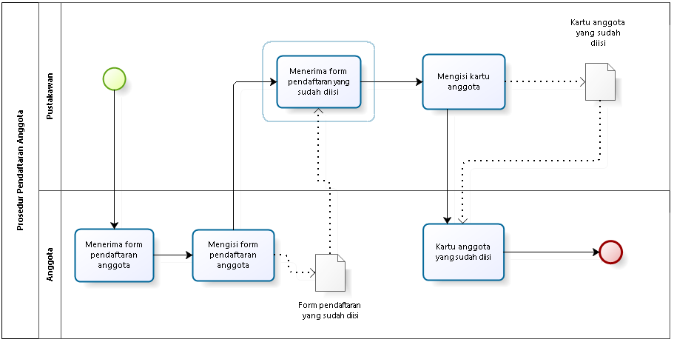

**Gambar IV-I Prosedur Pendaftaran Anggota**

1. **Prosedur Peminjaman Buku**

Prosedur peminjaman buku adalah proses dimana terjadi transaksi peminjaman buku yang dilakukan oleh anggota. Proses ini melibatkan pustakawan dan anggota. Adapun prosedur peminjaman buku adalah sebagai berikut

1. Anggota memilih buku yang akan dipinjam
2. Anggota menyerahkan buku yang akan dipinjam kepada pustakwan
3. Pustakawan mencatat nama anggota di buku transaksi peminjaman
4. Pustakawan memberikan buku yang dipinjam oleh anggota

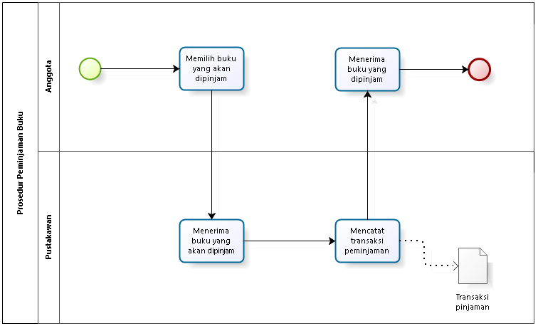

**Gambar IV-II Prosedur Peminjaman Buku**

1. **Prosedur Pengembalian Buku**

Prosedur pengembalian buku adalah proses dimana terjadi transaksi pengembalian buku yang dilakukan oleh anggota. Proses ini melibatkan pustakawan dan anggota. Adapun prosedur peminjaman buku adalah sebagai berikut :

1. Anggota memberikan buku telah dipinjam kepada pustakawan
2. Memeriksa data transaksi pinjaman
3. jika ada denda maka pustakawan memberikan informasi denda kepada anggota dan anggota membayar denda kepada pustakawan

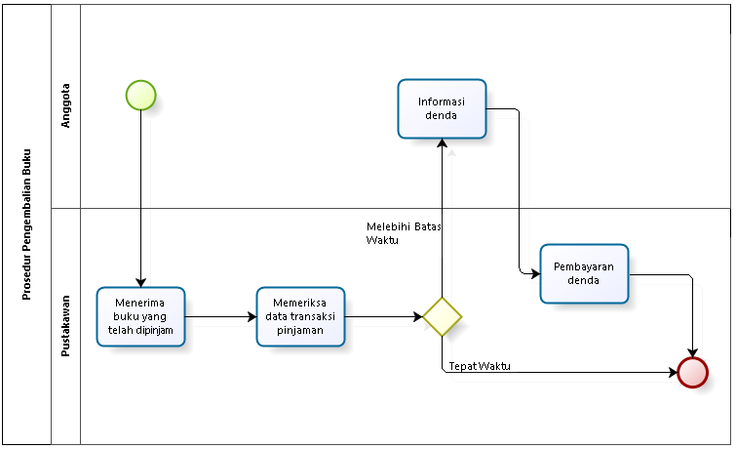

**Gambar IV-III Prosedur Pengembalian Buku**

1. **Aturan Bisnis**

Aturan bisnis yang terdapat pada sistem informasi perpustakaan :

1. Perpustakaan di SMP TUNAS BARU Ciparay khusus difasilitasi untuk siswa/i SMP TUNAS BARU Ciparay.
2. Anggota perpustakaan adalah siswa/i SMP TUNAS BARU Ciparay yang sudah terdaftar menjadi anggota.
3. Peminjaman buku hanya diperbolehkan khusus untuk anggota yang sudah terdaftar menjadi anggota perpustakaan.
4. Siswa/i yang belum terdaftar menjadi anggota hanya dapat menggunakan fasilitas didalam perpustakaan.
5. Batas peminjaman buku hanya diperboleh 1 buku/hari.
6. Setiap anggota hanya boleh meminjam buku maksimal 3 hari
7. Peminjaman kembali harus mengembalikan buku yang sebelumnya sudah dipinjam.
8. Untuk peminjaman lebih dari batas yang sudah ditentukan akan dikenakan denda.
9. **SKPL (Spesifikasi Kebutuhan Perangkat Lunak)**

Berdasarkan analisis masalah yang dibutuhkan oleh perangkat lunak, maka perangkat lunak harus memenuhi kriteria – kriteria berikut:

|  |  |
| --- | --- |
| Kode | Keterangan |
| Fungsional | |
| SKPL-F1 | Dapat mengelola data anggota |
| SKPL-F2 | Dapat mengelola data buku |
| SKPL-F3 | Dapat mengelola data peminjaman |
| SKPL-F4 | Dapat membuat data pengembalian |
| Non-Fungsional | |
| SKPL-NF1 | Perhitungan denda apabila pengembalian melebihi batas tempo yang sudah ditentukan |
| SKPL-NF2 | Perhitungan denda apabila buku hilang yang sudah ditentukan |

**Tabel IV-I SKPL (Spesifikasi Kebutuhan Perangkat Lunak)**

## Proses

Setelah melakukan pengenalan lingkungan kerja pada awal pelaksanaan kerja praktek, selanjutnya proses kerja praktek dapat dibagi menjadi beberapa tahap, yaitu eksplorasi, pembangunan perangkat lunak, dan pelaporan hasil kerja praktek.

### Eksplorasi

Tahap eksplorasi dimulai dengan melakukan eksplorasi mengenai metodologi yang akan digunakan dalam pengembangan perangkat lunak., diperlukan pula pengetahuan mengenai pemodelan dengan menggunakan *Unified Modelling Language* (UML). Dengan demikian, pendalaman terhadap pemodelan dengan UML pun dilakukan.

Seperti telah disebutkan sebelumnya, untuk melakukan pembangunan perangkat lunak, diperlukan pula pengetahuan mengenai sistim kerja yang telah ada. Dengan demikian dilakukan eksplorasi terhadap Sistem Informasi Perpustakaan Secara analisis fungsional..

Untuk mempermudah gambaran Sistem Informasi Perpustakaan ini dibuatlah desain perancangan sebagai berikut :

1. Usecase Diagram

*Usecase diagram* adalah diagram yang digunakan untuk menggambarkan secara ringkas siapa yang menggunakan sistem dan apa saja yang bisa dilakukannya. Diagram *usecase* tidak menjelaskan secara detail tentang penggunaan *usecase*, namun hanya memberi gambaran singkat hubungan antara *usecase*, aktor, dan sistem. Melalui diagram *usecase* dapat diketahui fungsi-fungsi apa saja yang ada pada sistem.

Berikut ini adalah gambar *usecase diagram* untuk sistem yang diusulkan pada sistem informasi pengelolaan data Perpustakaan SMP TUNAS BARU Ciparay.

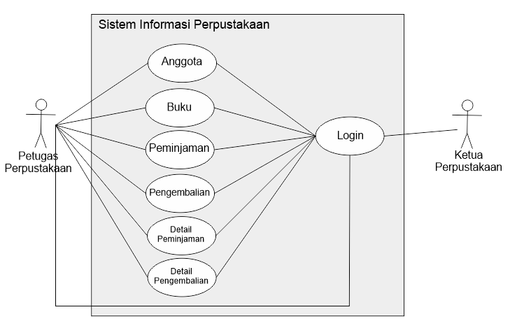

***Gambar IV-IV*** ***Usecase Diagram***

* 1. Definisi aktor dan deskripsinya

|  |  |
| --- | --- |
| **Aktor** | **Definisi** |
| Petugas perpustakaan | Yang bertugas mengelola data anggota, data buku, data peminjaman, pengembalian buku, dan denda |
| Siswa | Mencari buku yang di cari |
| Kepala Perpustakaan | Mengecek laporan yang di lakukan bisa kapan saja dengan langsung login ke dalam *system* |

***Tabel IV‑II Definisi aktor dan deskripsinya***

* 1. Definisi Usecase dan deskripsinya

|  |  |
| --- | --- |
| ***Use case*** | **Deskripsi** |
| Login | Petugas perpustakaan atau kepala perpustakaan memasukkan nama dan password saat melakukan login |
| Anggota | Petugas perpustakaan mengelola data-data anggota siswa dan melakukan pendaftaran bagi anggota perpustakaan yang baru, syarat Siswa atau yang sudah mendaftar bisa meminjam dan mengembalikan buku |
| Buku | Petugas perpustakaan mengelola data buku, Siswa membaca, meminjam dan mengembalikan buku |
| Peminjaman | Siswa atau meminjam buku, Data peminjaman di input oleh petugas perpustakaan lalu siswa akan di beritahukan batas waktu maksimal meminjam hanya 3 hari, bila telat mengembalikan di kenakan denda |
| Pengembalian | Siswa mengembalikan buku yang di pinjam, Petugas perpustakaan mengelola data pengembalian buku dan mengecek keterlambatan |
| Detail Peminjaman | Petugas hanya dapat melihat detail hasil peminjaman buku |
| Detail Pengembalian | Petugas hanya dapat melihat detail hasil pengembalian buku |

***Tabel IV‑III Definisi Usecase dan deskripsinya***

* 1. Skenario *Usecase*

Skenario *use case* mendeskripsikan aktor-aktor yang melakukan prosedur dalam sistem aplikasi, serta menjelaskan respon yang ditanggapi oleh sistem aplikasi tersebut terhadap prosedur yang dilakukan oleh aktor. Adapun skenario *use case* pada aplikasi perpustakaan yang diusulkan adalah sebagai berikut :

|  |  |
| --- | --- |
| **Identifikasi** | |
| **Nama *Use case*** | Login |
| **Aktor** | Petugas perpustakaan, kepala perpustakaan |
| **Tujuan** | Untuk dapat masuk ke dalam sistem sesuai hak akses |
| **Deskripsi** | Menampilkan form login yang dapat diakses |
| **Skenario Utama** | |
| **Kondisi Awal** | Belum melakukan login |
| **Aktor** | **Sistem** |
|  | 1. Sistem menampilkan halaman utama dan form login |
| 2. Petugas perpustakaan, atau kepala perpustakaan mengisi *username* dan *password* yang benar sesuai hak akses |  |
|  | 3.Sistem memeriksa valid atau tidaknya data masukan, jika sesuai maka akan masuk ke sistem pengolahan data sesuai dengan hak akses |
|  | 4. Jika tidak valid maka sistem akan menampilkan informasi bahwa ada kesalahan pada *username / password* dan petugas atau kepala perpustakaan menginput ulang *username / password* yang benar |
| **Kondisi Akhir** | Login berhasil |

**Tabel IV‑IV *Skenario* *Use case* Login**

|  |  |
| --- | --- |
| **Identifikasi** | |
| **Nama *Use case*** | Anggota |
| **Aktor** | Siswa |
| **Tujuan** | Syarat bagi siswa meminjam dan mengembalikan buku |
| **Deskripsi** | Menampilkan form anggota |
| **Skenario Utama** | |
| **Kondisi Awal** | Anggota belum terdaftar |
| **Aktor** | **Sistem** |
| 1.    Petugas memilih menu anggota |  |
|  | 2.    Sistem menampilkan form anggota |
| 3.    Petugas menambahkan data anggota |  |
|  | 4.    Sistem menyimpan data anggota ke *database* |
| **Kondisi Akhir** | Anggota telah terdaftar |

**Tabel IV‑V *Skenario* *Use case* Anggota**

|  |  |
| --- | --- |
| **Identifikasi** | |
| **Nama Use case** | Buku |
| **Aktor** | Petugas perpustakaan |
| **Tujuan** | Untuk mengelola data buku |
| **Deskripsi** | Menampilkan form olah data buku |
| **Skenario Utama** | |
| **Kondisi Awal** | Buku belum di inputkan ke dalam sistem |
| **Aktor** | **Sistem** |
| 1. Petugas memilih menu data buku |  |
|  | 2. Menampilkan form data buku |
| 3. Petugas memasukkan data buku |  |
|  | 4. Sistem memeriksa data buku dan menyimpan data ke dalam database |
| **Kondisi Akhir** | Buku telah di inputkan ke dalam sistem |

**Tabel IV‑VI *Skenario* *Use case* Buku**

|  |  |
| --- | --- |
| **Identifikasi** | |
| **Nama Use case** | Peminjaman |
| **Aktor** | Petugas perpustakaan |
| **Tujuan** | Untuk mengelola data peminjaman buku |
| **Deskripsi** | Menampilkan form peminjaman buku yang akan diproses |
| **Skenario Utama** | |
| **Kondisi Awal** | Buku belum di pinjam |
| **Aktor** | **Sistem** |
| 1. Petugas memilih menu peminjaman |  |
|  | 2. Menampilkan menu peminjaman |
| 3. Petugas menambahkan data buku yang akan dipinjam oleh anggota |  |
|  | 4. Memeriksa data masukkan, jika data sesuai maka data akan tersimpan ke database |
| **Kondisi Akhir** | Peminjaman berhasil |

**Tabel IV‑VII *Skenario* *Use case* Peminjaman**

|  |  |
| --- | --- |
| **Identifikasi** | |
| **Nama Use case** | Pengembalian |
| **Aktor** | Petugas perpustakaan |
| **Tujuan** | Untuk mengelola data pengembalian buku |
| **Deskripsi** | Menampilkan form pengembalian buku yang akan diproses |
| **Skenario Utama** | |
| **Kondisi Awal** | Buku di pinjam dan belum dikembalikan |
| **Aktor** | **Sistem** |
| 1. Petugas memilih menu pengembalian |  |
|  | 2. Menampilkan form pengembalian buku |
| 3. Petugas memasukan data buku yang akan dikembalikan |  |
|  | 4. Memeriksa data pengembalian buku, jika pengembalian buku terlambat maka petugas akan melakukan proses perhitungan dan menampilkan jumlah denda kemudian menyimpan data pengembalian ke *database* |
|  | 5. Jika tidak ada keterlambatan buku maka sistem akan menyimpan data pengembalian buku ke *database* |
| **Kondisi Akhir** | Pengembalian berhasil |

**Tabel IV‑VIII *Skenario* *Use case* Pengembalian**

|  |  |
| --- | --- |
| **Identifikasi** | |
| **Nama Use case** | Detail Peminjaman |
| **Aktor** | Petugas perpustakaan |
| **Tujuan** | Untuk menampilkan bahwa transaksi peminjaman telah berhasil |
| **Deskripsi** | Menampilkan menu detail peminjaman yang bertujuan untuk menampilkan hasil dari transaksi peminjaman yang berhasil |
| **Skenario Utama** | |
| **Kondisi Awal** | Belum ada data baru |
| **Aktor** | **Sistem** |
| 1. petugas memilih menu detail peminjaman |  |
|  | 2. Menampilkan menu detail peminjaman |
| 3. Petugas melihat bahwa data yang telah di masukkan terlah berhasil |  |
| **Kondisi Akhir** | Data baru |
|  |  |

**Tabel IV‑IX *Skenario* *Use case* Detail Peminjaman**

|  |  |
| --- | --- |
| **Identifikasi** | |
| **Nama Use case** | Detail Pengembalian |
| **Aktor** | Petugas perpustakaan |
| **Tujuan** | Untuk menampilkan bahwa transaksi pengembalian telah berhasil |
| **Deskripsi** | Menampilkan menu detail pengembalian yang bertujuan untuk menampilkan hasil dari transaksi pengembalian telah berhasil |
| **Skenario Utama** | |
| **Kondisi Awal** | Belum ada data baru |
| **Aktor** | **Sistem** |
| 1. petugas memilih menu detail pengembalian |  |
|  | 2. Menampilkan menu detail pengembalian |
| 3. Petugas melihat bahwa data yang telah di masukkan terlah berhasil |  |
| **Kondisi Akhir** | Data baru |
|  |  |

**Tabel IV‑X *Skenario* *Use case* Detail Pengembalian**

1. Activity Diagram

*Activity* *diagram* menggambarkan rangkaian aliran dari aktivitas, digunakan untuk mendeskripsikan aktifitas yang dibentuk dalam suatu operasi sehingga dapat juga digunakan untuk aktifitas lainnya seperti *use case* .

*Activity diagram* login menjelaskan aliran kerja pengguna pada saat login. *Activity diagram* login dapat dilihat pada gambar IV-V



***Gambar IV‑V*** ***Diagram login***

*Activity diagram* anggota menjelaskan aliran kerja pengguna pada saat memilih menu anggota. *Activity diagram* anggota dapat dilihat pada gambar IV-VI



***Gambar IV‑VI*** ***Diagram Anggota***

*Activity diagram* buku menjelaskan aliran kerja pengguna pada saat memilih menu buku. *Activity diagram* buku dapat dilihat pada gambar IV-VII

**Gambar IV‑VII** **Diagram Buku**

*Activity diagram* peminjaman menjelaskan aliran kerja pengguna pada saat memilih menu peminjaman. *Activity diagram* peminjaman dapat dilihat pada gambar IV-VIII



***Gambar IV‑VIII*** ***Diagram Peminjaman***

*Activity diagram* pengembalian menjelaskan aliran kerja pengguna pada saat memilih menu pengembalian. *Activity diagram* pengembalian dapat dilihat pada gambar IV-IX



***Gambar IV‑IX*** ***Diagram Pengembalian***

### Pembangunan Perangkat Lunak

Pembangunan perangkat lunak yang dilakukan dimulai dengan analisis kebutuhan perangkat lunak. Selanjutnya, berdasarkan kebutuhan perangkat lunak tersebut, dilakukan perancangan perangkat lunak. Pembangunan aplikasi dilakukan berdasarkan perancangan tersebut. Untuk memastikan perangkat lunak yang dihasilkan sesuai dengan kebutuhan dan berfungsi dengan semestinya, dilakukan beberapa kegiatan pendukung seperti pengujian, *bug fixing*, dan optimasi performansi.

1. **Analisis Kebutuhan Sistem Non Fungsional**

Analisis kebutuhan nonfungsional menggambarkan kebutuhan luar sistem yang diperlukan untuk menjalankan sistem yang dibangun. Adapun kebutuhan nonfungsional untuk menjalankan sistem perpustakaan yang akan dibangun meliputi kebutuhan perangkat keras, kebutuhan perangkat lunak, dan pengguna yang akan memakai sistem tersebut. Analisis kebutuhan nonfungsional bertujuan agar aplikasi yang dibangun dapat digunakan sesuai dengan kebutuhan.

**IV.2.2.1.1 Analisis Pengguna (User)**

User yang akan menjalankan sistem informasi perpustakaan adalah pustakawan.

|  |  |  |  |  |
| --- | --- | --- | --- | --- |
| Pengguna | Tanggung Jawab | Pendidikan | Kemampuan | Pengalaman |
| Pustakawan | Mengatur informasi data – data perpustakaan |  | Bisa menggunakan perangkat komputer |  |

***Tabel IV‑XI Analisis Pengguna(User)***

**IV.2.2.1.2 Analisis *Hardware***

Analisis hardware (perangkat keras) yang dibutuhkan dalam mendukung sistem informasi perpustakaan ini yaitu :

|  |  |
| --- | --- |
| **Perangkat** | **Spesifikasi** |
| Monitor | LCD 14Inch |
| CPU | Processor Intel Pentium 4 @2,1Ghz |
| RAM | 2 GB DDR2 |
| Memory | 500GB |
| VGA | 816 |
| Keyboard dan Mouse | Logitech |

***Tabel IV‑XII Perangkat Keras yang Dibutuhkan***

|  |  |
| --- | --- |
| **Perangkat** | **Spesifikasi** |
| Monitor | LCD 14 INCH |
| CPU | Processor Intel Core 2 Duo @2.1Ghz |
| RAM | 2 GB DDR3 |
| Keyboard dan Mouse | Logitect |

***Tabel IV‑XIII Perangkat Keras yang Tersedia***

**IV.2.2.1.3 Analisis *Software***

Software yang akan digunakan oleh pengguna :

|  |  |  |
| --- | --- | --- |
| Keterangan | Keadaan yang Sekarang | Keadaan yang dibutuhkan |
| Sistem Operasi | Windows 7 | Windows 7 |
| Tools | Microsft Excel | NetBeans |
| Database | - | Xampp |

***Tabel IV‑XIV Software yang Diperlukan***

**IV.2.2.1.4 Skema Relasi**

Struktur table merupakan urutan isi data yang berada dalam suatu *record*. Struktur tabel Aplikasi Perpustakaan SMP TUNAS BARU Ciparay adalah sebagai berikut :

|  |  |  |  |
| --- | --- | --- | --- |
| Name Field | Type | Length | Keterangan |
| id_anggota | Varchar | 30 | Primary key |
| nama_anggota | Varchar | 40 |  |
| kelas | Varchar | 10 |  |
| tgl_lahir | Varchar | 15 |  |
| alamat | Varchar | 50 |  |
| nohp | Varchar | 15 |  |
| jenis_kelamin | Varchar | 15 |  |
| status | Varchar | 15 |  |
| tingkat | Varchar | 15 |  |

***Tabel IV‑XV Tabel Anggota***

|  |  |  |  |
| --- | --- | --- | --- |
| Name Field | Type | Length | Keterangan |
| kode_buku | Varchar | 15 | Primary key |
| nama_buku | Varchar | 30 |  |
| kategori | Varchar | 25 |  |
| penulis | Varchar | 30 |  |
| Penerbit | Varchar | 30 |  |
| tahun_terbit | Varchar | 15 |  |

***Tabel IV‑XVI Tabel Buku***

|  |  |  |  |
| --- | --- | --- | --- |
| Name Field | Type | Length | Keterangan |
| id_peminjaman | Varchar | 15 | Primary key |
| tgl_pinjam | Date |  |  |
| id_anggota | Varchar | 15 |  |
| nama­_­anggota | Varchar | 40 |  |
| total_pinjam | int | 1 |  |
| tgl_kembali | Date |  |  |

***Tabel IV‑XVII Tabel Peminjaman***

|  |  |  |  |
| --- | --- | --- | --- |
| Name Field | Type | Length | Keterangan |
| id_pengembalian | Varchar | 15 | Primary key |
| tgl_pengembalian | Date |  |  |
| id_peminjaman | Varchar | 15 |  |
| keterlambatan | Int | 15 |  |
| denda | Int | 15 |  |
| status | Varchar | 15 |  |
| subtotal | Varchar | 15 |  |

***Tabel IV‑XVIII Tabel Pengembalian***

|  |  |  |  |
| --- | --- | --- | --- |
| Name Field | Type | Length | Keterangan |
| id_peminjaman | Varchar | 15 | Primary key |
| kode_buku | Varchar | 15 |  |
| nama_buku | Varchar | 40 |  |
| kategori | Varchar | 25 |  |
| penulis | Varchar | 30 |  |
| jumlah_pinjam | Varchar | 1 |  |

***Tabel IV‑XIX Tabel Detail Peminjaman***

|  |  |  |  |
| --- | --- | --- | --- |
| Name Field | Type | Length | Keterangan |
| id_pengembalian | Varchar | 15 | Primary key |
| kode_buku | Varchar | 15 |  |
| nama_buku | Varchar | 40 |  |
| kategori | Varchar | 15 |  |
| penulis | Varchar | 30 |  |
| jumlah_pinjam | Varchar | 15 |  |
| status | Varchar | 15 |  |

***Tabel IV‑XX Tabel Detail Pengembalian***

|  |  |  |  |
| --- | --- | --- | --- |
| Name Field | Type | Length | Keterangan |
| id | int | 15 | Primary key |
| username | Varchar | 20 |  |
| password | Varchar | 20 |  |

***Tabel IV-XXI Tabel Login***

**IV.2.3 Perancangan Struktur Menu**

Pada perancangan struktur menu ini akan dijelaskan tentang link yang saling berhubungan dalam sistem yang diusulkan. Berikut adalah struktur menu pada sistem aplikasi perpustakaan SMP TUNAS BARU Ciparay :

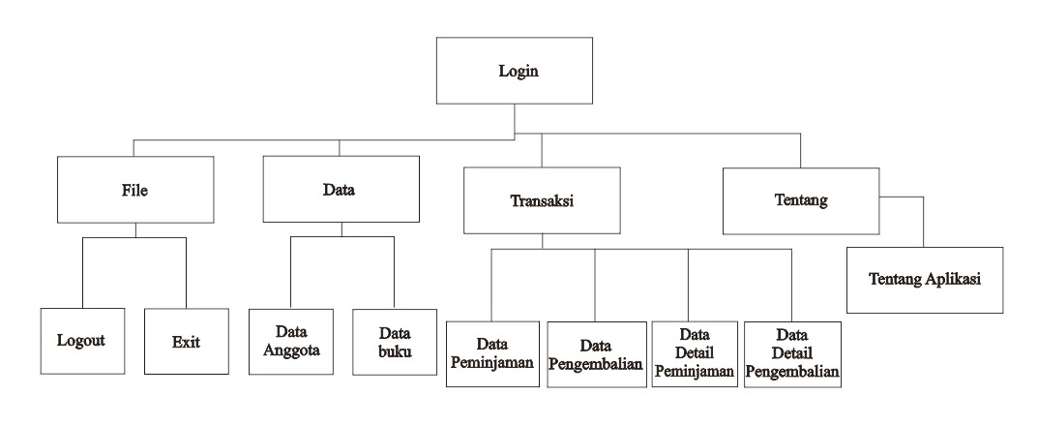

***Gambar IV‑X*** ***Perancangan Struktur Menu***

**IV.2.4 Perancangan Antarmuka**

Perancangan antarmuka yang akan di buat meliputi beberapa perancangan, diantara perancangan struktur menu dan spesifikasi antarmuka. Perancangan anatarmuka dibuat untuk menggambarkan tampilan program yang akan digunakan oleh pengguna untuk berinteraksi dengan aplikasi yang dibuat. Perancangan dibuat berdasarkan tampilan antarmuka baik input maupun output yang akan dihasilkan saat aplikasi diimplementasikan.

|  |  |
| --- | --- |
| SPLASH | |
| Rancangan 1 | * Loading aplikasi |
| * Nama Form : Splash * Ukuran : 397 x 229 px * Font : Times New Roman * Warna Layar : 81,101,131 dan 123,132,150 |

***Gambar IV‑XI*** ***Perancangan Antarmuka Splash***

Gambar di atas adalah perancangan antarmuka splash / loading screen yaitu :

1. Tampilan loading harus 100%

|  |  |
| --- | --- |
| LOGIN | |
| Rancangan 2 | * Klik tombol login setelah mengisi kolom yang tersedia untuk masuk ke form menu |
| * Nama Form : Login * Ukuran : 463 x 207 px * Font : Times New Roman * Warna Layar : 81,101,131 dan 123,132,150 |

***Gambar IV‑XII*** ***Perancangan Antarmuka Login***

Gambar di atas adalah perancangan antarmuka login dan yang harus diinputkan yaitu :

1. Kolom Username, masukan inputan data username
2. Kolom Password, masukan inputan data password

|  |  |
| --- | --- |
| MENU | |
| Rancangan 3 | * Ada bebrapa menu untuk di pilih |
| * Nama Form : Menu * Ukuran : 1277 x 586 px * Font : Times New Roman * Warna Layar : 81,101,131 dan 123,132,150 dan 240,240,240 |

***Gambar IV‑XIII*** ***Perancangan Antarmuka Menu***

Gambar di atas adalah perancangan antarmuka menu utama untuk perpustakaan dan memilih beberapa bagian :

Menu File, berisikan tentang exit, logout

Menu Data, berisikan data anggota, data buku

Menu Transaksi, berisikan data peminjaman, data pengembalian, detail peminjaman, detail pengembalian

Menu Tentang, berisikan tentang aplikasi

|  |  |
| --- | --- |
| FORM ANGGOTA | |
| Rancangan 4 | * Ada bebrapa tombol untuk di pilih |
| * Nama Form : Form Anggota * Ukuran : 891 x 623 px * Font : Times New Roman * Warna Layar : 81,101,131 dan 123,132,150 dan 240,240,240 |

***Gambar IV‑XIV*** ***Perancangan Antarmuka Data Anggota***

Gambar di atas adalah perancangan antarmuka menu data anggota untuk perpustakaan dan memilih beberapa bagian :

1. Kolom cari, untuk mencari judul yang ingin dicari
2. Kolom id anggota, untuk memasukan inputan data id anggota
3. Kolom nama anggota, untuk memasukan inputan data nama anggota
4. Kolom kelas, untuk memasukan inputan data kelas
5. Kolom tanggal lahir, untuk memasukan inputan data tanggal lahir
6. Kolom alamat, untuk memasukan inputan data alamat
7. Kolom no hp, untuk memasukan inputan data no hp
8. Combo box jenis kelamin, untuk memilih jenis kelamin
9. Combo box status, untuk memilih status
10. Combo box tingkat, untuk memilih tingkat
11. Tabel hasil, untuk tempat menyimpan saat memasukan inputan data

|  |  |
| --- | --- |
| FORM BUKU | |
| Rancangan 5 | * Ada bebrapa tombol untuk di pilih |
| * Nama Form : Forma Buku * Ukuran : 887 x 620 px * Font : Times New Roman * Warna Layar : 81,101,131 dan 123,132,150 dan 240,240,240 |

***Gambar IV‑XV*** ***Perancangan Antarmuka Data Buku***

Gambar di atas adalah perancangan antarmuka menu data buku untuk perpustakaan dan memilih beberapa bagian :

1. Kolom cari, untuk mencari judul yang ingin dicari
2. Kolom klasifikasi buku, untuk memasukan inputan data klasifikasi buku
3. Kolom nama buku, untuk memasukan inputan data nama buku
4. Combo box kategori, untuk memilih kategori
5. Kolom penulis, untuk memasukan inputan data penulis
6. Kolom penerbit, untuk memasukan inputan data penerbit
7. Kolom tahun terbit, untuk memasukan inputan data tahun terbit
8. Kolom hasil, untuk tempat menyimpan saat memasukan inputan data

|  |  |
| --- | --- |
| FORM PEMINJAMAN | |
| Rancangan 6 | * Ada bebrapa tombol untuk di pilih |
| * Nama Form : Form Peminjaman * Ukuran : 1219 x 663 px * Font : Times New Roman * Warna Layar : 81,101,131 dan 123,132,150 dan 240,240,240 |

***Gambar IV‑XVI*** ***Perancangan Antarmuka Data Peminjaman***

Gambar di atas adalah perancangan antarmuka menu data peminjaman untuk perpustakaan dan memilih beberapa bagian :

1. Kolom id peminjaman, untuk memasukan inputan data id peminjaman
2. Kolom tanggal pinjam, untuk memilih inputan data tanggal pinjam
3. Kolom tanggal kembali, untuk memilih inputan data tanggal kembali
4. Kolom jumlah pinjam, untuk memasukan inputan data jumlah pinjam
5. Kolom total pinjam, untuk memasukan inputan data total pinjam
6. Kolom hasil + buku, untuk tempat menyimpan saat memasukan inputan data
7. Kolom hasil transaksi peminjaman buku, untuk tempat menyimpan saat memasukan inputan data
8. Kolom catatan, berisi catatan tentang transaksi

|  |  |
| --- | --- |
| FORM PENGEMBALIAN | |
| Rancangan 7 | * Ada bebrapa tombol untuk di pilih |
| * Nama Form : Form Pengembalian * Ukuran : 1284 x 663 px * Font : Times New Roman * Warna Layar : 81,101,131 dan 123,132,150 dan 240,240,240 |

***Gambar IV‑XVII*** ***Perancangan Antarmuka Data Pengembalian***

Gambar di atas adalah perancangan antarmuka menu data pengembalian buku untuk perpustakaan dan memilih beberapa bagian :

1. Kolom id pengembalian, untuk memasukan inputan data id pengembalian
2. Kolom tanggal kembali, untuk memilih inputan data tanggal kembali
3. Kolom jumlah pinjam, untuk memasukan inputan data jumlah pinjam
4. Combo box status, untuk memilih status
5. Kolom terlambat, untuk memasukan inputan data terlambat
6. Kolom denda, untuk memasukan inputan data denda
7. Kolom sub total denda, untuk memasukan inputan data sub total denda
8. Kolom hasil transaksi peminjaman buku, untuk tempat menyimpan saat memasukan inputan data
9. Kolom catatan, berisi catatan tentang transaksi

|  |  |
| --- | --- |
| FORM DETAIL PENGEMBALIAN | |
| Rancangan 8 | * Hanya bisa melihat dan mencari |
| * Nama Form : Form Detail Peminjaman * Ukuran : 983 x 553 px * Font : Times New Roman * Warna Layar : 81,101,131 dan 123,132,150 dan 240,240,240 |

***Gambar IV‑XVIII*** ***Perancangan Antarmuka Detail Pengembalian***

Gambar di atas adalah perancangan antarmuka menu data detail pengembalian buku untuk perpustakaan dan memilih beberapa bagian :

1. Kolom cari, untuk memasukan inputan data car

|  |  |
| --- | --- |
| FORM DETAIL PEMINJAMAN | |
| Rancangan 9 | * Hanya bias melihat dan mencari |
| * Nama Form : Form Detail Peminjaman * Ukuran : 983 x 553 px * Font : Times New Roman * Warna Layar : 81,101,131 dan 123,132,150 dan 240,240,240 |

***Gambar IV‑XIX*** ***Perancangan Antarmuka Detail Peminjaman***

Gambar di atas adalah perancangan antarmuka menu data detail pengembalian buku untuk perpustakaan dan memilih beberapa bagian :

1. Kolom cari, untuk memasukan inputan data cari
2. Terdapat tombol cari

|  |  |
| --- | --- |
| FORM TENTANG APLIKASI | |
| Rancangan 10 | * Mendeskripsikan tentang aplikasi |
| * Nama Form : Form Tentang Aplikasi * Ukuran :874 x 553 px * Font : Times New Roman * Warna Layar : 81,101,131 dan 123,132,150 dan 240,240,240 |

***Gambar IV‑******XX Perancangan Antarmuka Tentang Aplikasi***

Gambar di atas adalah perancangan antarmuka menu tentang aplikasi untuk perpustakaan dan memilih beberapa bagian :

1. Tentang aplikasi form yang berisikan kapan waktu aplikasi sistem informasi perpustakaan ini di buat

**IV.2.5 Implementasi Antarmuka**

**IV.2.5.1 Tampilan Splash**

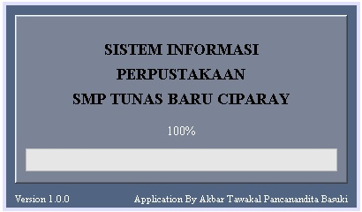

***Gambar IV‑XXI*** ***Antarmuka Splash***

|  |  |  |
| --- | --- | --- |
| *Form* | Kegunaan | Nama *File* |
| splash | Tampilan awal loading aplikasi | splash.java |

**IV.2.5.2 Tampilan Login**

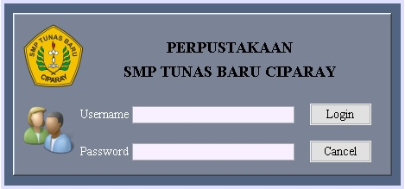

***Gambar IV‑XXII*** ***Antarmuka Login***

|  |  |  |
| --- | --- | --- |
| *Form* | Kegunaan | Nama *File* |
| Login | Untuk pemeriksaan hak akses bagi pengguna aplikasi | Form_login.java |

**IV.2.5.3 Tampilan Menu Utama**

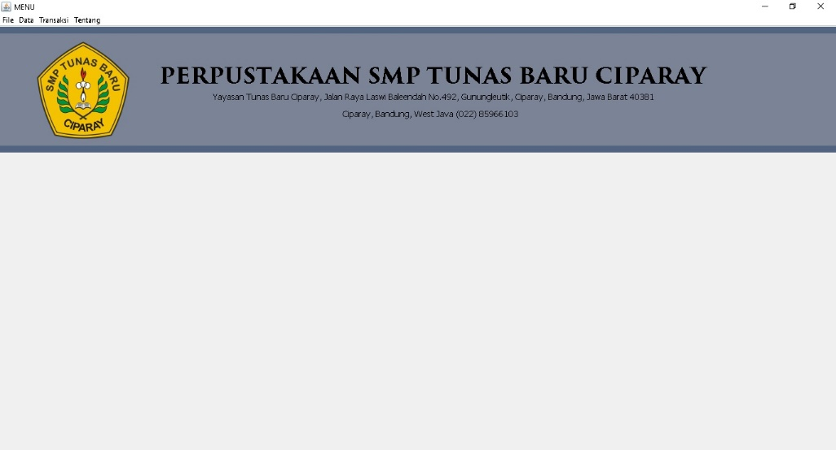

***Gambar IV‑XXIII*** ***Antarmuka Menu Utama***

|  |  |  |
| --- | --- | --- |
| *Form* | Kegunaan | Nama *File* |
| Menu Utama | Untuk memilih menu perpustakaan yang akan digunakan | admin.java |

**IV.2.5.4 Tampilan Menu Data Anggota**

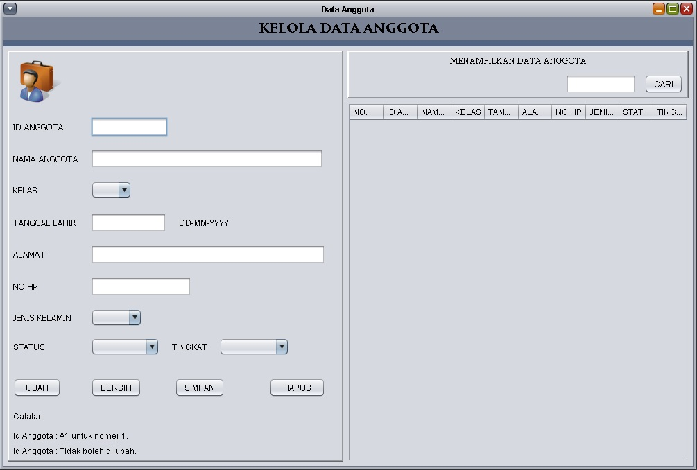

***Gambar IV‑XXIV*** ***Antarmuka Data Anggota***

|  |  |  |
| --- | --- | --- |
| *Form* | Kegunaan | Nama *File* |
| Menu Data Anggota | Untuk menginput data anggota | F_DataAnggota.java |

**IV.2.5.5 Tampilan Menu Data Buku**

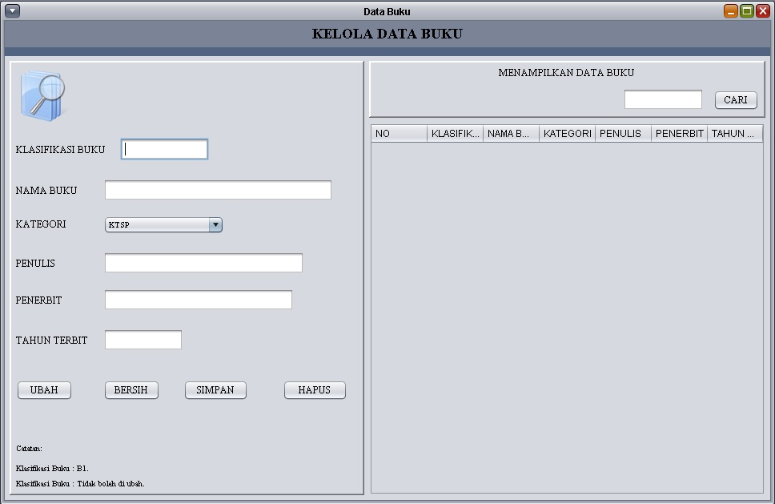

***Gambar IV‑XXV*** ***Antarmuka Data Buku***

|  |  |  |
| --- | --- | --- |
| *Form* | Kegunaan | Nama *File* |
| Menu Data Buku | Untuk menginput data buku | F_DataBuku.java |

**IV.2.5.6 Tampilan Data Peminjaman**

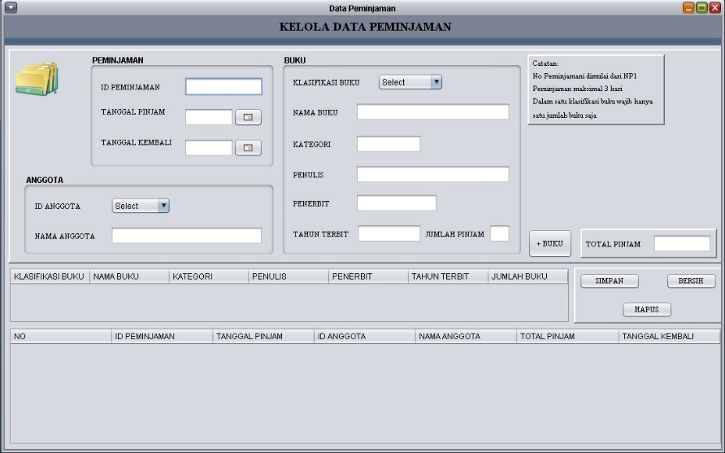

***Gambar IV‑XXVI*** ***Antarmuka Data Peminjaman***

|  |  |  |
| --- | --- | --- |
| *Form* | Kegunaan | Nama *File* |
| Menu Data Peminjaman | Untuk melakukan transaksi peminjaman buku | F_DataPeminjaman.java |

**IV.2.5.7 Tampilan Data Pengembalian**

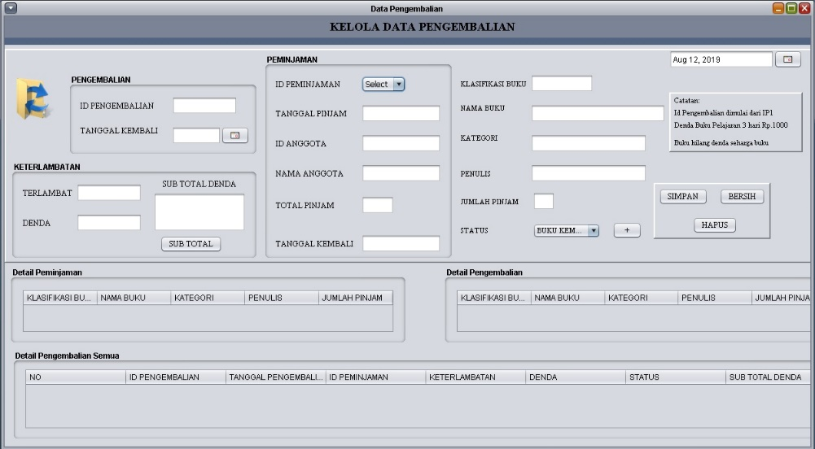

***Gambar IV‑XXVII*** ***Antarmuka Data Pengembalian***

|  |  |  |
| --- | --- | --- |
| *Form* | Kegunaan | Nama *File* |
| Menu Data Pengembalian | Untuk melakukan transaksi pengembalian buku | F_DataPengembalian.java |

### IV.2.5.8 Tampilan Detail Peminjaman

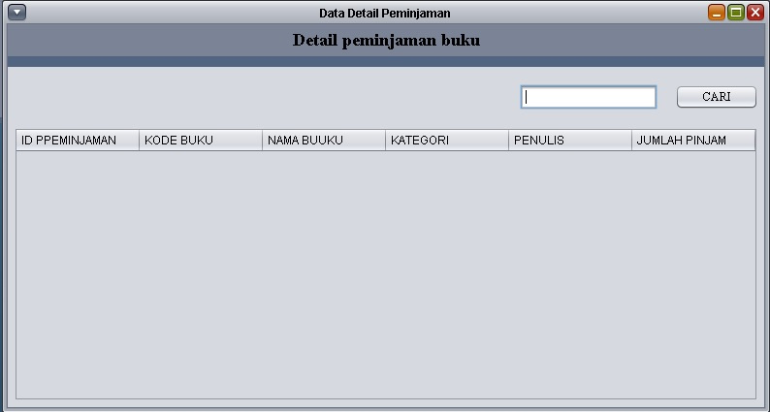

***Gambar IV‑XXVIII*** ***Antarmuka Detail Peminjaman***

|  |  |  |
| --- | --- | --- |
| *Form* | Kegunaan | Nama *File* |
| Menu Detail Peminjaman | Mengecek detail transaksi peminjaman | F_Detailpeminjamanbuku.java |

**IV.2.5.9 Tampilan Detail Pengembalian**

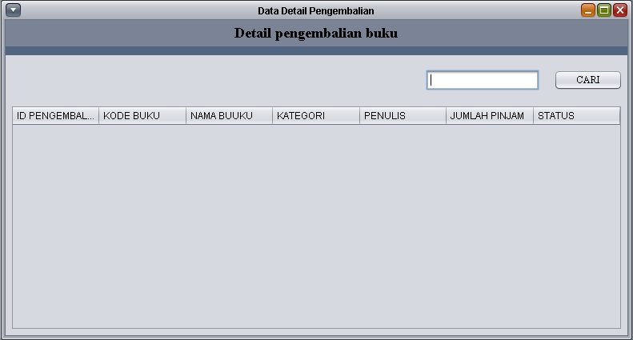

***Gambar IV‑XXIX*** ***Antarmuka Detail Pengembalian***

|  |  |  |
| --- | --- | --- |
| *Form* | Kegunaan | Nama *File* |
| Menu Detail pengembalian | Mengecek transaksi pengembalian | F_Detailpengembalianbuku.java |

**IV.2.5.10 Tentang Aplikasi**

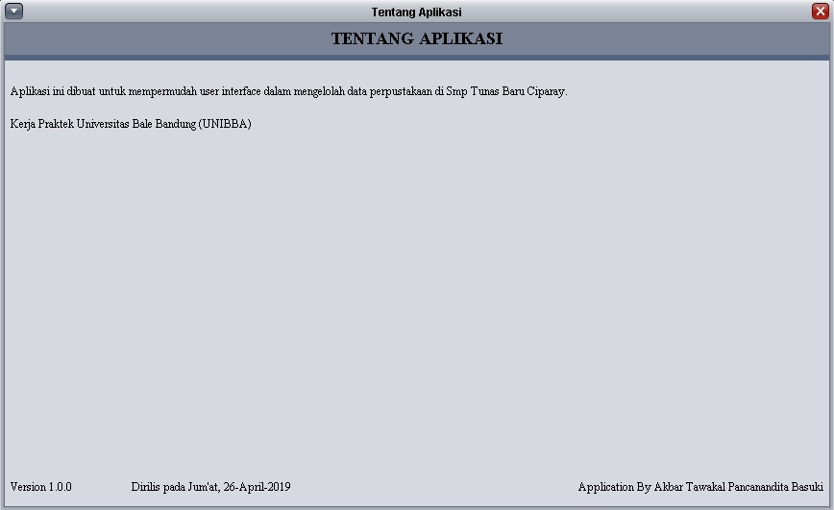

***Gambar IV‑XXX*** ***Antarmuka Tentang Aplikasi***

|  |  |  |
| --- | --- | --- |
| *Form* | Kegunaan | Nama *File* |
| Menu Tentang Aplikasi | Menampilkan informasi aplikasi | Tentang_Aplikasi.java |

### Pelaporan Hasil Kerja Praktek

Adapun hasil yang teleh dicapai dari kerja praktek di SMP TUNAS BARU Ciparay ini berupa perangkat lunak Sistem Informasi Perpustakaan. Aplikasi ini menawarkan fungsionalitas proses sebagai berikut :

* Lihat data
* Hapus data
* Ubah data
* Simpan data

*Fungsi-fungsi yang diimplementasikan tersebut sama dengan fungsi yang terdapat pada Inventarisasi sebelumnya masih menggunakal manual. Dengan keberhasilan pembuatan system informasi perpustakaan ini, terbuka kemungkinan yang cukup besar untuk mengembangkan Sistem Informasi Perpustakaan memungkinkan pengguna bias menggunakan barcode agar mempermudah memasukan data buku.*

# 

***Penutup***

## Kesimpulan dan saran mengenai pelaksanaan Kerja Praktek

### Kesimpulan Pelaksanaan Kerja Praktek

1. Mahasiswa dapat mengaplikasikan ilmu yang diperoleh selama perkuliahan untuk menyelesaikan permasalahan di dunia nyata..
2. Mahasiswa dapat mengetahui ilmu dan keterampilan yang dibutuhkan untuk memasuki dunia kerja di era globalisasi.
3. Mahasiswa mendapatkan keterampilan ilmu yang baru.

### Saran Pelaksanaan Kerja Praktek

Saran yang dikemukakan untuk sistem informasi perpustakaan ini dibutuhkannya pengembangan fitur scan barcode untuk memudahkan dalam memasukan semua data buku.

Adapun saran mengenai pelaksanaan kerja praktek antara lain:

1. Perlu adanya bimbingan secara lebih intensif bagi mahasiswa kerja praktek.
2. Perlu adanya kemampuan mahasiswa untuk menggabungkan seluruh ilmu yang pernah didapat di perkuliahan dalam proses pembangunan perangkat lunak.

## Kesimpulan dan saran mengenai substansi yang digeluti selama Kerja Praktek

### Kesimpulan mengenai Sistem Informasi Perpustakaan

Dengan diterapkannya sistem informasi perpustakaan di SMP TUNAS BARU Ciparay, sistem tersebut mampu mengatasi masalah-masalah yang ada serta mampu menghasilkan informasi yang dapat membantu pihak-pihak terkait dalam pengambilan keputusan dan mampu mempermudah pustakawan dalam pengelolaan data perpustakaan yang ada, yang sebelumnya masih dilakukan secara manual. Berikut kesimpulan yang dihasilkan :

1. Sistem informasi perpustakaan ini dapat memberikan kemudahan bagi pustakawan dalam pengolahan data anggota, data buku, data peminjaman buku dan pengembalian buku.
2. Sistem ini juga didukung oleh fungsi pencarian data sehingga dapat menyajikan informasi perpustakaan secara cepat, tepat dan akurat.
3. Selain itu sistem informasi perpustakaan ini dapat membantu kegiatan transaksi peminjaman dan pengembalian buku sehingga proses transaksi menjadi lebih cepat.

### Saran mengenai Sistem Informasi Perpustakaan

Berdasarkan hasil pengembangan Sistem Informasi Perpustakaan, saran yang diajukan adalah sebagai berikut:

1. Perlu adanya optimasi secara lebih lanjut, misalnya dengan menggunakan bahasa pemrograman yang berbeda
2. Perlu dibutuhkan pengembangan fitur scan barcode untuk memudahkan memasukan semua data buku.
3. Belum adanya fitur print data.

Daftar Pustaka

*[1] Sutarno NS. Perpustakaan dan Masyarakat. Jakarta: Sagung Seto. 2006.*

*[2] Lasa, HS. Manajemen Perpustakaan Sekolah. Yogyakarta: Pinus Book Publisher. 2007.*

*[3] Jogiyanto, Hartono. Analisis dan Desain Sistem Informasi, Edisi III. Yogyakarta: ANDI.2009*

*[4] Nugroho, Adi. Rekayasa Perangkat Lunak Menggunakan UML dan Java, Yogyakarta:Andi Offset.2010.*

[5] Oetomo, Budi Sutedjo Dharma. Perencanaan dan Pengembangan Sistem Informasi. Edisi I. ANDI Yogyakarta. 2002.

[6] Nareswari, A., Puspitasari, I., Mandasari, T., Laporan Kerja Praktek: Pembangunan Sistem Informasi Karyawan (SIMKA) di PT. Berdikari (Persero) Jakarta, Departemen Teknik Informatika, 2005

[7] Jogiyanto. *Sistem Teknologi Informasi.* Yogyakarta: Andi.2005.

[8] Henderi. Unified Modeling Language (UML): Konsep dan Implementasinya Pada Pemodelan Sistem Berorientasi Objek dan Visual (Buku I). STMIK Raharja. Tangerang. 2008.

# Lampiran A. TOR (TERM OF REFERENCE)

Sebelum melakukan kerja praktek penyusun melakukan beberapa metode penelitian yaitu diantaranya observasi dan wawancara. Setelah mengamati dan mempelajari lokasi tempat kerja praktek ditentukan dan disetujui oleh instansi tempat kerja praktek tersebut. Setelah kepala instansi menyetujui penyusunan untuk melakukan kerja praktek di perpustakaan SMP Tunas Baru Ciparay. Penyusun menjelaskan bahwa penyusun memiliki tugas yang harus dikerjakan di lokasi selama kerja praktek yaitu :

1. Membantu sarana dan prasarana dalam pencatatan barang di sekitar lokasi perpustakaan
2. Hadir sesuai jadwal yang telah di sepakatin antara peserta kerja praktek dengan pembimbing lapangan.

Bandung, 17 Maret 2019

Disetujui Oleh:

Peserta Kerja Praktek Pembimbing Lapangan

Akbar Tawakal Pancanandita Basuki Herni Susanti S.Si

NIM: C1A160034 NUPTK:

# Lampiran B. LOG ACTIVITY

|  |  |  |
| --- | --- | --- |
| Minggu/Tgl | Kegiatan | Hasil |
| Senin, 18 Februari 2019 | Pengenalan lingkungan sekolah |  |
| Selasa, 19 Februari 2019 | Konsultasi mengenai pembuatan sistem informasi perpustakaan |  |
| Senin, 04 Maret 2019 | Perancangan desain aplikasi dan menambahkan logo sekolah |  |
| Senin, 11 Maret 2019 | Perancangan splash loading, form login dan form menu |  |
| Senin, 18 Maret 2019 | Perancangan form anggota, form buku, form tentang aplikasi |  |
| Kamis, 21 Maret 2019 | Perancangan form transaksi |  |
| Senin, 25 Maret 2019 | Presentasi prototipe program serta evaluasi kekurangan pada program |  |
| Kamis, 28 Maret 2019 | Penyempurnaan fitur-fitur |  |

## Lampiran C. LEMBAR WAWANCARA

Lembar Wawancara

Hari/tanggal : 15 Februari 2019

Sekolah : SMP TUNAS BARU Ciparay

Kelas : Perpustakaan SMP Tunas Baru Ciparay

Narasumber : Herni Susanti S.Si

|  |  |  |
| --- | --- | --- |
| **No.** | **Pertanyaan** | **Jawaban** |
| 1. | Apakah perpustakaan sekolah sudah menggunakan sistem komputerisasi? | Belum tersedia |
| 2. | Apa saja yang dilakukan petugas perpustakaan? | Melakukan transaksi peminjaman buku secara manual serta menghitung jumlah buru yang masuk ke perpustakaan |
| 3. | Buku apa saja yang ada di perpustakaan? | Buku pelajaran, novel, dongeng, majalah dan masih banyak lainnya. |
| 4. | Bagaimana cara agar dapat meminjam buku? | Datang ke perpustakaan menemui petugas untuk melakukan transaksi |
| 5. | Ada berapa kategori buku dalam perpustakaan ini ? | 6 kategori:  1. KTSP  2. KURTILES  3. REFERENSI  4. FIKSI  5. PELAJARAN  6. PAKET PEGANGAN GURU |
| 6. | Sesuai dengan sistem pelayanan yang digunakan, bagaimana prosedur peminjaman buku dan juga pengembalian buku tersebut ? | Peminjaman Buku   1. Menemui petugas untuk melakukan transaksi 2. Memilih buku apa yang ingin di pinjam 3. Petugas mengisi formulir peminjaman buku 4. Petugas memberi tahukan batas waktu peminjaman buku 3 hari bila melewati batas ketentuan peminjaman buku, maka siswa di kenakan biaya denda   Pengembalian Buku   1. Siswa datang ke perpustakaan menemui petugas untuk mengembalikan buku 2. Petugas akan mengisi formulir pengembalian bahwa siswa telah mengembalikan buku sesuai ketentuan diperpustakaan |